
ГОСУДАРСТВЕННОЕ КАЗЕННОЕ ДОШКОЛЬНОЕ ОБРАЗОАТЕЛЬНОЕ
УЧРЕЖДЕНИЕ «ДЕТСКИЙ САД № 38 КОМБИНИРОВАННОГО
ВИДА ГОРОДСКОГО ОКРУГА МАКЕЕВКА»
ДОНЕЦКОЙ НАРОДНОЙ РЕСПУБЛИКИ

ДИДАКТИЧЕСКОЕ ПОСОБИЕ ПО РАЗВИТИЮ ПОЗНАВАТЕЛЬНОЙ АКТИВНОСТИ ДЕТЕЙ СТАРШЕГО ДОШКОЛЬНОГО ВОЗРАСТА В ПОВСЕДНЕВНОЙ ЖИЗНИ
(ПРАКТИЧЕСКИЙ МАТЕРИАЛ)
Украинец Елены Николаевны,
воспитателя

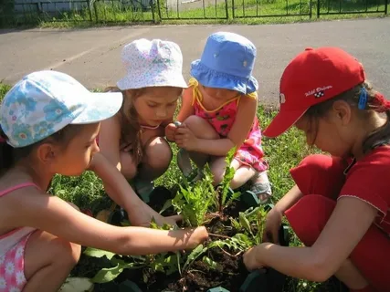

2025

ГОСУДАСТВЕННОЕ КАЗЕННОЕ ДОШКОЛЬНОЕ ОБРАЗОАТЕЛЬНОЕ
УЧРЕЖДЕНИЕ «ДЕТСКИЙ САД № 38 КОМБИНИРОВАННОГО
ВИДА ГОРОДСКОГО ОКРУГА МАКЕЕВКА»
ДОНЕЦКОЙ НАРОДНОЙ РЕСПУБЛИКИ

ДИДАКТИЧЕСКОЕ ПОСОБИЕ ПО РАЗВИТИЮ ПОЗНАВАТЕЛЬНОЙ АКТИВНОСТИ ДЕТЕЙ СТАРШЕГО ДОШКОЛЬНОГО ВОЗРАСТА В ПОВСЕДНЕВНОЙ ЖИЗНИ
(ПРАКТИЧЕСКИЙ МАТЕРИАЛ)

Украинец Елены Николаевны,
воспитателя

2015

Практическое пособие для педагогов дошкольных учреждений. Практический материал. / Е. Н. Украинец – Макеевка: 2025. – 73 с.

Методическое сопровождение: А.Д. Серекбасан, заведующий ГКДОУ «Детский сад № 38 г. о. Макеевка» ДНР, Е.В. Муспан, старший воспитатель ГКДОУ «Детский сад № 38 г. о. Макеевка» ДНР

Одобрено педагогическим советом ГОСУДАСТВЕННОГО КАЗЕННОГО ДОШКОЛЬНОГО ОБРАЗОАТЕЛЬНОГО УЧРЕЖДЕНИЯ «ДЕТСКИЙ САД № 38 КОМБИНИРОВАННОГО ВИДА ГОРОДСКОГО ОКРУГА МАКЕЕВКА» ДОНЕЦКОЙ НАРОДНОЙ РЕСПУБЛИКИ.
Протокол от 28.02.2025 № 3.

Брошюра адресована педагогам ДОУ как методическое и дидактическое пособие для формирования у детей познавательной активности, развития познавательного интереса в процессе повседневной деятельности. В пособии подобран различный материал: дидактические и подвижные игры, наблюдения, экспериментирование, опытническая деятельность, художественное слово. Подобранный материал способствует закреплению полученных знаний на занятиях по ознакомлению с природой и окружающим в повседневной жизни.

Основное содержание работы
- Актуальность…………………………………………………………………………… 8
- Инновационная идея…………………………………………………………………… 8
- Цели, задачи……………………………………………………………………………...9
- Ожидаемые результаты………………………………………………………………… 9
- Перспективный план работы по развитию познавательной
активности в повседневной жизни старших дошкольников………………………...11
- Приложения.
6.1. Загадки……………………………………………………………………………...18
6.1.1. Загадки о солнце.
6.1.2. Загадки про осадки.
6.1.3. Загадки о ветре.
6.1.4. Загадки об осени.
6.1.5. Загадки о диких животных.
6.1.6. Загадки про насекомых.
6.1.7. Загадки о весенних явлениях природы.
6.1.8. Загадки о зимних явлениях природы.
6.1.9. Загадки о домашних животных.
6.2. Народные приметы……………………………………………………………… 24
6.2.1. Народные приметы о солнце.
6.2.2. Народные приметы о дожде.
6.2.3. Народные приметы о ветре.
6.3 Народные пословицы и поговорки……………………………………………... 25
6.3.1. Пословицы и поговорки о солнце.
6.3.2. Пословицы и поговорки о дожде.
6.3.3. Пословицы и поговорки о ветре.
6.4. Художественное слово…………………………………………………………… 27
6.4.1. Албанская сказка «Кака солнце и луна друг к другу в гости ходили».
6.4.2. Сказка «Как небо собиралось в гости к Земле».
6.4.3. Сказка «Вслед за ветром».
6.4.4. Заучивание стихотворения с использованием схемы «Встало утром солнце».
6.4.5. Стихи о солнце.
6.4.6. Стихи о дожде.
6.4.7. Легенда о ландыше.
6.4.8. Легенда о рябине.
6.4.9. Легенда о калине.
6.4.10. Легенда о шиповнике.
6.4.11. Легенда о ромашке.
6.4.12. Легенда о сотворении мира.
6.5. Интересные факты……………………………………………………………….. 35
6.5.1. Интересные факты о солнце
6.5.2. Интересные факты о дожде.
6.5.3. Интересные факты о ветре.
6.5.4. Интересные факты о животных севера.
6.5.5. Интересные факты о верблюде.
6.6. Схемы и таблицы………………………………………………………………... 39
6.6.1. Схема круговорота воды в природе.
6.6.2. Схема возникновения ветра.
6.6.3. Таблица вреда и пользы ветра.
6.6.4. Круговая диаграмма времен года. Календарь природы.
6.6.5. Знакомство с термометром.
6.6.6. Составление описательных рассказов о подготовке животных к зиме с использованием схем.
6.6.7. Составление кроссвордов.
6.6.8. Схемы изготовления кормушек из бросового материала для зимующих птиц.
6.6.9. Определение хищных и травоядных животных по способу их питания.
6.6.10. Рассматривание иллюстративного материала «Животные нашего края».
6.6.11. Составление рассказов-описаний с использованием схем от имени животных.
6.6.12. Рассматривание иллюстраций птиц, описание их внешнего вида и строения тела с помощью схемы.
6.6.13. Таблица зависимости строения клюва от способа питания птиц.
6.6.14. Таблица перелетных и зимующих птиц.
6.6.15. Таблица различий между хвойными и лиственными деревьями.
6.6.16. Сравнительный анализ условий жизни домашних и диких животных.
6.6.17. Таблица питания перелетных птиц.
6.6.18. Схема зависимости поведения животных от природных условий
6.6.19. Таблица «Дикие животные зимой».
6.6.20. Составление экологической цепочки: потеплело, появились насекомые, прилетели перелетные птицы.
6.6.21. Знакомство детей с основными признаками насекомых.
6.6.22. Определение вредных и полезных насекомых.
6.6.23. Экологическая цепочка развития насекомых.
6.624. Важность воздуха в жизни всего живого.
6.6.25. Спутники.
6.6.26. Движение Земли вокруг солнца и своей оси.
6.6.27. Знакомство детей с широко известными созвездиями.
6.628. Знакомство со свойствами и состояниями воды.
6.6.29. Моделирование с использованием маленьких человечков.
6.6.30. Качества и свойство почвы, песка и глины.
6.631.Схема изготовления парашютов.
6.7. Опыты и эксперименты…………………………………………………………. 51
6.7.1. Что влияет на температуру воздуха на улице.
6.7.2. Где температура воздуха ниже в помещении или на улице.
6.7.3. Действительно ли лампы могут обогреть воздух.
6.7.4. Установить, как расстояние от солнца влияет на температуру воздуха.
6.7.5. Как температура воздуха зависит от солнечного тепла.
6.7.6. Определение значения почвы, воды, тепла в жизни растений.
6.7.7. Как образуются волны.
6.7.8. Как образуется шторм.
6.7.9. Песок путешествует по пустыни.
6.7.10. Почему звезды не видны днем.
6.7.11. Метеориты и метеоритные кратеры.
6.7.12. Установление причины выхода земляных червей из почвы во
время дождя.
6.7.13. Очищение грязной воды с помощью глины.
6.7.14. Имеет ли воздух вес.
6.7.15. Почему бумага на дне стакана осталась сухой.
6.7.16. Поймай воздух.
6.7.17. Наблюдение за движением воздуха.
6.7.18. Наблюдение за переходом воды из твердого в жидкое и газообразное состояние.
6.7.19. Тонет- не тонет.
6.7.20. Из каких цветов состоит солнечных луч.
6.8. Дидактические и подвижные игры…………………………………………… 59
6.8.1. Д/и «Четвертый лишний».
6.8.2. Д/и «Вершки и корешки».
6.8.3. Д/и «Найди одинаковые цветы».
6.8.4. Д/и «Детки на ветках».
6.8.5. Д/и «Хорошо – плохо», «Можно – нельзя».
6.8.6. «Узнай по описанию».
6.8.7. «С какой ветки детки?».
6.8.8. П/и «День, ночь».
6.8.9. Д/и «Для кого деревья в лесу?».
6.8.10. «Дерево, куст, трава».
6.8.11. «Кто, где живет?».
6.8.12. «Когда это бывает?».
6.8.13. П/и «Перелет птиц».
6.8.14. Игры с солнечным зайчиком».
6.9. Викторина: «Что мы знаем о растениях» ……………………………………... 65
6.10. Что такое «Флюгер» …………………………………………………………… 65
6.11. Изготовление экологических знаков………………………….......................... 65
6.12. Изготовление «Красной книги» ……………………………….......................... 66
6.13. Перечень проблемных ситуаций «Лес и дети» ……………….......................... 66
6.14. Правила сбора лекарственных растений……………………………………… 67
6.15. Изготовление солнечных часов………………………………………………. 67
6.16. Солнечное затмение……………………………………………………………. 68
6.17. Движение луны и её влияние на Землю………………………………………. 69
6.18. Лунное затмение…………………………………………………………………69
6.19. Перечень художественных произведений для чтения………………………...70
6.19.1. Перечень художественных произведений о жизни диких животных.
6.19.2. Перечень художественных произведений о домашних животных.
6.19.2. Перечень художественных произведений о жизни животных весной.
6.19.3. Перечень художественных произведений о зиме.
7. Список используемых источников информации…………………………………… 73

Актуальность
Развитие познавательных способностей детей – один из важнейших вопросов воспитания и развития ребенка дошкольного возраста. От того, насколько будет развита у детей познавательная активность и интерес, зависит успех его обучения в школе.
Федеральная образовательная программа дошкольного образования включает в себя образовательную область «Познавательное развитие».
Актуальность работы состоит в том, чтобы создать условия для развития познавательной компетентности и познавательных процессов – восприятия, памяти, мышления, воображения, таких операций мышления как классификация, анализ, синтез, обобщение.
В области познавательного развития основными задачами являются: развитие сенсорных эталонов и познавательных действий, знакомство с окружающим миром. Отдельной строкой проходить ознакомление детей с миром природы.

Инновационная идея

Основой в образовании является инновация. Инновация – это нововведение, изменение, обновление, новый подход, создание качественно нового, использование известного с другой целью.
Современные условия диктуют новые требования к воспитанию творческой личности, которая способна решить жизненно важные проблемы. Традиционная система обучения, которая имеет информационно-репродуктивный характер, способна воспитать человека-исполнителя. Поэтому на смену традиционным способам обучения пришла технология развивающего обучения.
Одними из базовых понятий, на которые опирается данная работа – является понятие развивающего обучения как средство повышения качества дошкольного образования.
Поэтому встает вопрос выбора технологии, которая могла бы обеспечить успешное решение задач, стоящих перед педагогом в реализации Федеральной образовательной программы дошкольного образования. Сейчас очень распространена методика ТРИЗ, которая активизирует и ускоряет процесс мышления.
Целью использования ТРИЗ-технологии в детском саду, является с одной стороны развитие таких качеств мышления, как гибкость, подвижность, системность, а с другой, развитие поисковой активности, стремление к новизне, развитию речи и творческого воображения.
Почему педагоги выбирают методику ТРИЗ:
- Это ключ к развитию творческого мышления;
- Это метод формирования системного и диалектического мышления;
- Это способ преодоления обучающих проблем.
ТРИЗ может быть использован в разных видах организации работы с детьми: во время проведения организованной деятельности детей; во время проведения занятий по ознакомлению с природой, окружающим миром, развитием речи.
Как свидетельствует практика, ТРИЗ – педагогика успешно решает задачи проблемного и развивающего обучения. Эта технология дает возможность любому воспитателю получить достаточно высокий результат во время формирования интеллектуально-творческих способностей ребенка.

Цели и задачи
Главная цель дошкольного образования – это создание благоприятных условий для полноценного проживания ребенком дошкольного детства, разностороннее развитие психических и физических качеств в соответствии с возрастными и индивидуальными особенностями, подготовка к жизни в современном обществе, к обучению в школе.
Эти задачи сформулированы в Федеральной образовательной программе дошкольного образования., которая является руководством в работе педагога.
Основная цель работы – это поиск оптимальных форм работы по развитию познавательной компетенции ребенка, предоставление каждому ребенку возможность реализовать свой познавательный потенциал.
Задачи опыта работы:
– поиск новых форм, методов и приемов по подготовке детей к школе.
- адаптация и систематизация новых форм обучения дошкольников.
- развитие познавательной компетенции дошкольника с помощью интересных нетрадиционных форм работы с ним.
- подготовка дошкольников к школе.

Ожидаемые результаты
Данное методическое пособие может помочь воспитать и развить у детей внимание и интерес к окружающей природе, создать основу для глубокого понимания ими родной природы.
Деятельность по ознакомлению дошкольников с природой с использованием нетрадиционных методов обучения даёт возможность научить детей легко устанавливать причинно-следственные связи, самостоятельно строить гипотезы, активизируя тем самым воображение и речевую деятельность. У детей развивается наблюдательность, память, внимание, а главное – формируется познавательный интерес к природе, желание наблюдать, оберегать и любить её.
Работая с детьми с использование нетрадиционных форм и методов обучения, можно увидеть, что это позволяет не только научить ребенка чему-нибудь, но и вселить в него уверенность в своих силах, развивать умение отстаивать свою идею, свое решение. Особенно это относится к выполнению творческих заданий, которые обычно имеют несколько решений и не предполагают четкой оценки «верно – неверно». Использование ТРИЗ дает возможность придавать развитию познавательной компетенции комплексный характер: у детей формируются представления об окружающем мире и природе, развивается речь, способности к творческой и опытнической деятельности.
Таким образом, используя технологии развивающего обучения мы можем успешно решить поставленные цели и задачи дошкольного образования, добиться высокого результата в сфере воспитания и образования детей дошкольного возраста.

Перспективный план работы по развитию познавательной активности в повседневной жизни старших дошкольников
ОКТЯБРЬ
Тема: «Осень».
Цель: сформировать у детей обобщенное представление об осени как времени года. Когда меняются условия жизни для живых существ. Познакомить детей с последовательностью изменений в природе в осенний период. Развивать наблюдательность, внимание, познавательную активность.

Неделя | Тематика | Формы работы
1  неделя | Осенние изменения в неживой природе. | 1.Организовать наблюдение за солнцем, осадками, ветром.  2.Определение силы и направления ветра по деревьям.  3.Знакомство с градусником.  4.Определение температуры воздуха.  5.Ведение дневника наблюдений.  6.Изготовление спиральной диаграммы времен года.
2  неделя | Осенние изменения в жизни животных. | 1.Чтение художественных произведений о жизни животных осенью, о подготовке их к зиме.  2.Д/и «Четвертый лишний».  3.Составление кроссвордов.  4.Составление описательных рассказов о подготовке животных к зиме с использованием схем.
3  неделя | Осенние изменения в жизни растений. | 1.Сбор овощей на огородной грядке.  2.Д/и «Отгадай на вкус».  3.Д/и «Вершки и корешки».  4.Наблюдение за цветами на клумбе.  5.Сбор гербария.  6.Д/и «Найди одинаковые цветы».  7.Д/и «Детки на ветках».  8.Загадывание загадок.  9.Викторина: «Что мы знаем о растениях».
4  неделя | Осенние изменения в жизни птиц. | 1.Организовать наблюдение за птицами.  2.Наблюдение за стаями перелетных птиц.  3. Изготовление кормушек для зимующих птиц.  4.П/и «Перелет птиц».
НОЯБРЬ
Тема: «Лес».
Цель: расширять знания детей о лесе, развивать наблюдательность, внимание,
умение думать и доказывать своё мнение. Продолжать знакомить детей с
растительным и животным миром родного края. Воспитывать любовь к
природе, бережное отношение к ней. Развивать познавательную активность.

Неделя | Тематика | Формы работы
1  неделя | Правила поведения в лесу. | 1.Изготовление экологических знаков.  2.Изготовление «Красной книги».  3.Рисование плакатов на тему «Береги лес».  4.Решение различных проблемных ситуаций.  5.Экологическая игра «Что будет, если…».  6.Д/и «Хорошо – плохо».  7.Д/и «Можно – нельзя».
2  неделя | Дикие животные. | 1.Загадывание загадок о диких животных.  2.Определение хищных и травоядных животных по способу их питания.  3.Рассматривание иллюстративного материала «Животные нашего края».  4.Составление рассказов-описаний от имени животных.
3  неделя | Птицы. | 1.Рассматривание иллюстраций птиц, описание их внешнего вида, строения тела.  2.Заключить взаимосвязь: строение тела, клюва, оперения от способа питания.  3.Д/и «Кто, где живет?».
4  неделя | Растения. | 1.Чтение легенд о лекарственных растениях.  2.Рассматривание гербария лекарственных растения.  3.Познакомить с правилами сбора лекарственных растений.  4.Сравнение лиственных и хвойных деревьев.  5.Опыт: определение значения почвы, света, воды, тепла в жизни растений.  6.Д/и «Для кого деревья в лесу?».  7.Д/и «Дерево, куст, трава».

ДЕКАБРЬ
Тема: «Зима».
Неделя | Тематика | Формы работы
1  неделя | Зимние изменения в природе. | 1.Чтение художественных произведений о зимней природе.  2.Д/и «Когда это бывает?».  3.Наблюдение за снегом, оттепелью, инеем, морозом.  4.Продолжение изготовления кругового зимнего сектора диаграммы.  5.Ведение календаря наблюдений.  6.Определение температуры воздуха.  7.Загадывание загадок о зимних явлениях природы.
2  неделя | Зимние изменения в жизни животных. | 1.Чтение художественных произведений о жизни животных зимой.  2.Рассматривание иллюстраций с изображением животных в зимний период.  3.Д/и «Зоологическое лото».  4.Составление экологических цепочек зависимости поведения животных от природных условий.
3  неделя | Зимние изменения в жизни птиц. | 1.Рассматривание иллюстраций зимующих птиц.  2.Выяснить способ питания зимующих птиц. Проследить связь между способом питания и зимовкой птиц.  3.Вывешивание кормушек для птиц.  4.Подкормка птиц в течении зимы.  5.Наблюдение за птицами.  6.Д/и «Что за птица?».
4  неделя | Зимние изменения в жизни растений. | 1.Сравнительный анализ растений, растущих на участке и в природном уголке. Выяснение необходимых условий для роста растений.  2.Познакомить с понятием «анабиоз».  3.Выяснить: почему деревья сбрасывают листья на зиму.  4.Д/и «Найди дерево по семенам».  5.Изготовление аппликации из листьев.  6.Чтение художественных произведений о растениях в зимний период.
Цель: закрепить знания детей о зимних явлениях природы, познакомить с природными процессами, которые происходят зимой. Формировать представления детей о жизни животных, птиц и растений в зимний период. Учить устанавливать причинно-следственные связи между природными явлениями. Делать выводы. Развивать любознательность. Воспитывать познавательную активность.

ЯНВАРЬ
Тема: «Неживая природа».
Цель: подвести детей к выделению существенного для всех объектов неживой природы: вода, почва, песок, глина. Камень, воздух. Всё неживое не питается, не дышит. Не имеет потомства, не растет. Установить связь: без неживого не может существовать живое. Уточнить представления о признаках и свойствах объектов неживой природы. Подвести к пониманию взаимосвязи в природе.

Неделя | Тематика | Формы работы
1  неделя | Вода. | 1.Наблюдение перехода воды из твердого состояния в жидкое и газообразное состояние.  2.Определение свойств и качеств воды.  3.Рисование схем с использованием маленьких человечков.  4.Игра-эксперимент «Тонет – не тонет».  5.Опытным путем показать необходимость воды для жизни растений.  6.Изображение схемы круговорота воды в природе.
2  неделя | Почва, песок, глина, камень. | 1.Определение опытным путем качеств и свойств почвы, песка, глины.  2.Установить: могут ли питаться, расти, размножаться объекты неживой природы.  3.Опыт: есть ли в почве воздух?  4.Выяснить причины выхода земляных червей из почвы во время дождя.  5.Опыт: песок может двигаться.  Опыт: очищение грязной воды с помощью глины.
3  неделя | Воздух. | 1.Опыт: имеет ли воздух вес?  2.Изготовление вееров.  3.Опыт: почему бумага на дне стакана осталась сухой?  4.Изготовление парашютов.  5.Опыт: «Поймай воздух».  6.Опыт со свечой, наблюдение движения воздуха.  7.Установление необходимости воздуха для всего живого.
4  неделя | Вещество. | 1.Моделирование трех состояний веществ.  2.Сравнение различных веществ по цвету, вязкости, запаху.  3.Опыт: свойство веществ при нагреве расширятся, при охлаждении – сжиматься.  4.Д/и «Друзья – враги».

ФЕВРАЛЬ
Тема: «Космос».
Цель: познакомить детей с понятием «космос», «Вселенная», «Солнечная система». Дать элементарные понятия о солнце, как небесном светиле, что посылает на землю тепло и свет, луне, звездах. Дать детям сведения о Земле как планете, о смене дня и ночи, времен года. Учить проводить экспериментальную работу, развивать любознательность, кругозор, мышление. Воспитывать желание узнавать новое.

Неделя | Тематика | Формы работы
1  неделя | Наша планета Земля. | 1.Знакомство с глобусом.  2.Нахождение Южного и Северного полюса, экватора.  3.Дать детям Элементарные знания о движении Земли вокруг солнце и своей оси.  4.Беседа: «Смена времен года».  5.П/и «День-ночь».
2  неделя | Космос. | 1.Рассмотреть энциклопедию «Космос».  2.Чтение легенды о сотворении мира.  3.Рассмотреть изображение спутников.  4.Эксперимент: метеориты и метеоритные кратеры.  5.Рисование «Космос».
3  неделя | Звезды | 1.Рассмотреть карту созвездий.  2.Познакомить детей с широко известными созвездиями.  3.Опыт: почему звезды не видны днём?  4.Изготовление звездных очков.
4  неделя | Солнце и луна | 1.Организовать наблюдение за солнцем.  2.Изготовление солнечных часов.  3.Рассказать о солнечном затмении.  4.Опыт: значение солнца для всего живого.  5.Опыт: из каких цветов состоит солнечный луч?  6.Рассказать детям о движении луны и её влиянии на Землю.  7.Познакомить с лунным затмением.  8.Игры с солнечным зайчиком.

МАРТ
Тема: «Море. Пустыня. Север. Домашние животные. Насекомые.».
Цель: формировать знания о море, пустыне, севере. Познакомить детей с их месторасположением на карте. Расширить знания детей о животных, населяющих море, пустыню, север. Продолжать знакомить детей с домашними животными и насекомыми. Воспитывать бережное отношение природе, интерес к её познанию. Воспитывать уважительное отношение ко всему живому.

Неделя | Тематика | Формы работы
1  неделя | Море. | 1.Нахождениеина глобусе океанов и морей.  2.Определить: чего больше на земной поверхности суши или воды.  3.Рассматривание иллюстраций морских обитателей.  4.Опыт: как образуются волны.  5. Опыт: как образуется шторм.
2  неделя | Пустыня. Север. | 1.Рассматривание на карте пустынных частей суши.  2.Опыт: песок путешествует по пустыне.  3.Рассматривание животных пустыни.  4.Рассказ о том, как верблюд может неделями обходится без воды.  5.Определитьнахождение севера на глобусе.  6.Рассматривание иллюстраций животных севера.  Установить: почему у животных севера белый свет меха.
3  неделя | Домашние животные. | 1.Сравнительный анализ условий жизни домашних и диких животных.  2.Чтение художественных произведений о домашних животных.  3.Загадывание загадок о домашних животных.  4.Уход за обитателями живого уголка.
4  неделя | Насекомые. | 1.Познакомить детей с основными признаками насекомых.  2.Наблюдение за насекомыми.  3.Определение полезных и вредных насекомых.  4.Составление экологической цепочки развития насекомого от личинки до взрослой особи.  5.Д/и «Хорошо – плохо».  6.Загадывание загадок о насекомых.

АПРЕЛЬ
Тема: «Весна».
Цель: закрепить знания детей о весенних явлениях природы. Формировать представления детей о жизни животных, птиц, растений в весенний период. Научить видеть изменения, происходящие весной в живой природе. Учить устанавливать взаимосвязи между явлениями в живой и неживой природе, делать выводы. Развивать любознательность. Воспитывать познавательную активность.

Неделя | Тематика | Формы работы
1  неделя | 3.Ведение календаря наблюдений.  Весенние изменения в неживой природе. | 1.Продолжить ведение кругового сектора диаграммы.  2.Вести наблюдение за весенними природными явлениями.  4.Измерение температуры воздуха.  5.Загадывание загадок о весенних явлениях в природе.
2  неделя | Весенние изменения в жизни животных. | 1.Чтение художественных произведений о жизни животных весною.  2.Загадывание загадок о животных.  3.Д/И «Назови детеныша».  4.Рисование животных весною.
3  неделя | Весенние изменения в жизни птиц. | 1.Наблюдение за скворцами.  2.Вывешивание скворечников.  3.Определить, чем питаются перелетные птицы.  4.Составить экологическую цепочку: потеплело, появились насекомые, прилет перелетных птиц.  5.Д/и «Узнай по описанию».
4  неделя | Весенние изменения в жизни растений. | 1.Работа на огородной грядке.  2.Высаживание семян овощей на огородной грядке.  3.Наблюдение за распусканием почек на деревьях.  4.Высаживание семян цветов.  5.Наблюдение за ростом растений.  6.Д/и «С какой ветки детки?».

Приложение
Приложение 6.1.

6.1. Загадки.
6.1.1. Загадки о солнце.

- Всюду, где бывает, взглядом согревает. (солнце)
- Среди поля голубого – яркий свет огня большого.
Не спеша огонь тот ходит, землю-матушку обходит,
Светит весело в оконце, ну конечно, это - (солнце)
- В дверь, в окно стучать не будет, а войдёт и всех разбудит. (солнце)
- Светит, сверкает, всех согревает. (солнце)
- Что выше леса, краше света, без огня горит? (солнце)
- Красная девушка по небу ходит. (солнце)

6.1.2. Загадки про осадки.

Пушистая вата
Плывёт куда-то.
Чем вата ниже,
Тем дождик ближе. (туча)

Летит — молчит,
Лежит — молчит.
Когда умрёт,
Тогда заревет. (снег)

Не пешеход, а идёт.
Мокнут люди у ворот.
Ловит дворник его в кадку.

Очень трудная загадка?
(дождь)

Он слетает белой стаей
И сверкает на лету.
Он звездой прохладной тает
На ладони и во рту. (снег)

По небесам оравою
Бредут мешки дырявые,
И бывает иногда
Из мешков течёт вода.
(тучи)

6.1.3. Загадки о ветре.

Дует грозный и могучий,
Разгоняет злые тучи.
Деревца колышет, гнет,
Воет, иногда поет! (ветер)

Он сильнее всех на свете.
Догадайтесь, это…
(ветер)

Фырчит, рычит, Ветки ломает,
Пыль поднимает, Людей с ног сбивает. (ветер)

По дороге идёт Пыль метёт.
Шагом быстрым, С молодецким свистом…(ветер)

6.1.4. Загадки об осени.

Несу я урожаи,
Поля вновь засеваю,
Птиц к югу отправляю,
Деревья раздеваю,
Но не касаюсь сосен
И ёлочек, я ... (осень)

Утром мы во двор идём —
Листья сыплются дождём,
Под ногами шелестят
И летят, летят, летят. (осень)

Листья в воздухе кружатся,
Тихо на траву ложатся.
Сбрасывает листья сад —
Это просто... (листопад)
Ветки в парке шелестят,
Сбрасывают свой наряд.
Он у дуба и березки
Разноцветный, яркий, броский. (листопад)

Пришла без красок
B без кисти
И перекрасила все листья. (осень)
Лес разделся,
Неба просинь,
Это время года — … (осень)

6.1.5. Загадки о диких животных.

Кто в берлогу спать ложится — Всех зверей он хитрей,
Волк, медведь или лисица? (медведь) Шубка рыжая на ней. (лиса)

Кто колючий, словно елка, Посмотрите на меня,
Носит на спине иголки? (еж) Разве не красавец я?
Спинка – пятнистая,
Рога – ветвистые. (олень)
Я — лесной исполин,
Брожу меж сосен и осин. Угадай, кто я такая?
Если голову закину, Хоть и мышка, но летаю.
То достану гроздь рябины. (лось) Когда ночь кругом и тишь,
Когда ты в кроватке спишь,
Люблю я под дубами Покружиться я люблю,
Кормиться желудями, Мошек в темноте ловлю.
Хоть я родственник свиней, (летучая мышь)
Я выносливей, сильней.
Смелость, ловкость мне дана У меня есть дупло,
Узнаёте … (кабана)? В нем сухо и тепло.
Укрываюсь я хвостом
Есть у нас такой обычай: Сплю в дупле я сладким сном.
Ходим стаей за добычей, (белка)
Прячемся у темной елки.
Кто мы — лисы или волки? (волки.)

6.1.6. Загадки про насекомых.

Летит, пищит,
Ножки длинные тащит.
Случай не упустит:
Сядет и укусит. (комар)

Прыгает пружинка,
Зелёная спинка,
С травы на былинку,
С ветки на тропинку. (кузнечик)

На травинке возле ног
Заметался огонёк,
Но недолго он горел -
Вместе с ветром улетел. (мотылёк)

Целый день летает,
Всем надоедает (муха)

В лесу у пня — суета, беготня,
Народ рабочий весь день хлопочет,
Себе город строит. (муравьи)

Сам мал, незаметно хожу,
Но больше себя ношу. (муравей)

На поляне возле ёлок
Дом построен из иголок.
За травой не виден он,
А жильцов в нём — миллион.
(муравейник и муравьи)

Домовитая хозяйка
Полетает над лужайкой,
Похлопочет над цветком —
Он поделится медком. (пчела)

Хоть они и жалят больно,
Их работой мы довольны.
Полосатая она. И зовут её. (пчела)

На ромашку у ворот
Опустился вертолёт —
Золотистые глаза.
Кто же это? (стрекоза)

Целый день он спать не прочь.
Но едва наступит ночь,
Запоёт его смычок.
Музыканта звать… (сверчок)

Не солнце, не огонь,
А ночью светит (светлячок)

Осенью в щель заберётся,
А весной проснётся. (муха)

Ползёт коротконог,
Усы длиннее ног (таракан)

В тёмном уголке живёт,
Шёлковую нить плетёт.
Он тайком сюда забрался,
Строить новый дом собрался (паук)

На узкой дорожке —
Голова да рожки.
Кто так медленно ползёт,
На себе свой дом везёт? (улитка)

Без рук, без ног,
На брюхе ползает. (червяк)

Может он в орех залезть,
А потом его и съесть.
Всё, что вкусно, поедает,
И обратно выползает. (червяк)

6.1.7. Загадки о весенних явлениях в природе.

Раскрывает почки,
Выпускает листочки,
Деревья одевает,
Землю согревает,
Птичьим звоном полна
Красавица … (весна)

У нас под крышей
Белый гвоздь висит.
Солнце взойдёт,
Гвоздь упадёт. (сосулька)

Живёт – лежит, умрёт – побежит. (снег)

Лежал, лежал, да в реку побежал. (снег)

Яростно река ревёт
И разламывает лёд.
В домик свой скворец вернулся,
И в лесу медведь проснулся,
В небе жаворонка трель.
Кто же к нам пришёл? (апрель)

Солнце светит, а у нас
Крыша плачет!
Вот те раз!
Рассмеялся тут апрель:
«То не слёзы, а …» (капель)

Первым вылез из землицы
На проталинке.
Он мороза не боится,
Хоть и маленький. (подснежник)

Под снегом обитает,
Весной расцветает. (подснежник)

Тает снежок,
Ожил лужок,
День пребывает.
Когда это бывает? (весной)

В голубенькой рубашке
Бежит по дну овражка. (ручеек)

Белые горошки
На зеленой ножке. (ландыш)

Идет красавица,
Земли касается,
Где снег был, лед,
Трава цветет. (весна)

Дом построен для певца
Без окошек, без крыльца. (скворечник)

Желтые, пушистые,
Шарики душистые.
Подарю я маме,
Посмотрите сами. (мимоза)

На зеленой хрупкой ножке
Вырос шарик у дорожки.
Ветерочек прошуршал
И развеял этот шар. (одуванчик)

Зазвенели ручьи,
Прилетели грачи.
В улей пчела
Первый мед принесла.
Кто скажет, кто знает,
Когда это бывает? (весной)

Высоко за облаками
«Поле» синее над нами.
Не растят на поле хлеба.
Как оно зовется? (небо)

Белоснежною горой
Во дворе стоял зимой.
Где он был, теперь потоп
Стал водицею. (сугроб)

Ой, беда! Ой, беда!
Тает снег, кругом вода.
Не обуешь валенки –
На снегу… (проталинки)

Пробивается в апреле,
Все поля позеленели!
Покрывает как ковром
Поле, луг и даже двор! (трава)

6.1.8. Загадки о зимних явлениях природы

Мои санки быстро едут:
Я лечу, как на торпеде.
Вот окончился полёт:
Приземлился я в …
(сугроб)

Что весною исчезает,
потому что быстро тает?
(снег)

Змейкой вьются по земле,
Воют жалостно в трубе,
Засыпают снегом ели.
Это — зимние…
(метели)

Заметает в парке тропы,
Собирает снег в сугробы.
Кто же эта незнакомка,
Догадались вы?
(поземка)

И не снег, и не лед,
А серебром деревья уберет.
(иней)

Гуляет в поле, да не конь,
Летает на воле, да не птица.
(метель, вьюга)

Лечу, кручу,
На весь мир ворчу.
(метель)

6.1.9. Загадки о домашних животных.

Мы вымыли руки,
Мы сели за стол.
А он - неумытый
Обедать пришёл.
И с ним бесполезна
Любая беседа:
Он вымоет лапки,
Но после обеда!
(кот)

Глазки -
Вишенки зелёные,
В лапках -
Сабельки точёные.
(кошка)

Что за зверь
Со мной играет:
Не мычит, не ржёт, не лает,
Нападает на клубки,
Прячет в лапках коготки!
(котёнок)

Человеку верный друг,
Чутко слышу каждый звук.
У меня отличный нюх,
Зоркий глаз и острый слух.
(собака)

Белый хвост, чёрный нос
Наши тапочки унёс
В уголок под кровать. (пес)
По лужайке с травкою
Я хожу и чавкаю.
У забора с дыркою
Я стою и фыркаю.
У реки с осокою
Я лежу и чмокаю.
Хвостик закорюкою -
Радуюсь и хрюкаю!
(свинья)

Носик - круглым пятачком,
А задорный хвост - крючком.
Мама - хрюшка, папа - свин.
Он у них любимый сын.
(поросенок)

Ходит бочка, хвост крючком,
Роет землю пятачком.
А рядышком - бочонки:
Мальчишки и девчонки.
И тоже с пятачками,
И хвостики крючками.
(свинья с поросятами)

Я скажу вам: "Ме-ме-ме!
Подготовьтесь-ка к зиме!
Шерсть мою скорей стригите
И носки себе вяжите!"
(коза)

С бородой
На свет явился
И ни разу
Не побрился.
(козёл)

Хоть крепки мои копыта
И остры мои рога,
Я добра и не сердита,
Нравом вовсе не строга.
В поле я мычу: "Му-му!
Молочка налить кому?"
(корова)

Пашет землю
Трактор без колёс.
Для него горючее -
Овёс.
Чемпионка в быстром беге,
Я порой вожу телеги.
Дядя конюх мне принес
Воду, сено и овес.
(лошадь)

Солнце светит. Свищут птицы.
Тут и там ручьи журчат...
А по лугу мчат копытца
И стучат, стучат, стучат.
Это кто ж такой игривый
Так несётся что есть сил
И, плеща волнистой гривой,
Хвост по ветру распустил?
(жеребёнок)

Я знаком давно тебе,
Говорю я: "Бе-бе-бе!"
У меня крутые рожки,
В башмачках-копытцах ножки.
(барашек)

Посмотрите-ка, ребятки, -
Это родственник лошадки!
Он, сестрица, братец, мама,
Дед и папа - все упрямы!
(ослик)

Комочек пуха,
Длинное ухо,
Прыгает ловко,
Любит морковку.
(кролик)

Я устраиваюсь ловко:
У меня с собой кладовка.
Где кладовка?
За щекой!
Вот я хитренький какой!
(хомяк)

Приложение 6.2.
6.2. Народные приметы.
6.2.1. Народные приметы о солнце.

- В облачный день, если временами солнце печет, вечером будет дождь.
- На зимний солнцеворот солнце заглянет в лес, то осыплет деревья инеем; по реке пойдет – скует воду льдом.
- Круг близко от солнца – ненастья не будет.
- Около солнца «уши» зимою – будет холодно, летом – жарко.
- Лучи от солнца идут пучками вниз, то летом – это к дождю.
- При восходе или закате солнца около него видны «столбы»: летом – страшная жара; зимою – сильный мороз.
- Зимой появятся на небе три солнца – похолодает.
- Солнце восходит в туманной дымке – днем будет тихо и душно.
- В ясном небе в полдень у солнца появится кольцо из облачков, напоминающих радугу, - на следующий день будет дождь; зимой – снег.
- После дождя солнце ярко сияет-печет, то до завтра опять дождь.
- Тихо и солнце очень печет («парит»), будет гроза.
- Летом с утра солнце сильно жарит, то к вечеру пойдет дождь.
- Солнце садится за тучу – к дождю.

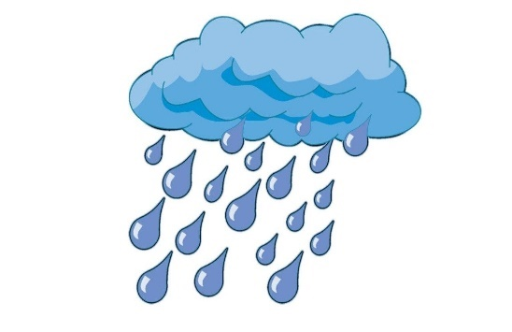
6.2.2. Народные приметы о дожде.
- Если Кувшинка закрывается - быть дождю по приметам.
- Клен "плачет"- к дождю.
- Цветы издают сильный запах - к дождю. Сильнее, чем обычно, пахнут акация и жасмин, левкои и петуния, над ними вьется множество насекомых - к дождю.
- Комары кусают весь день - к продолжительному дождю.
- Пиявки появляются на берегу - к продолжительному дождю.
- Галки и вороны кричат - к дождю.
- Рано утром не слышно жаворонка - к дождю.
- Воробьи купаются в пыли - быть дождю.

6.2.3. Народные приметы о ветре.
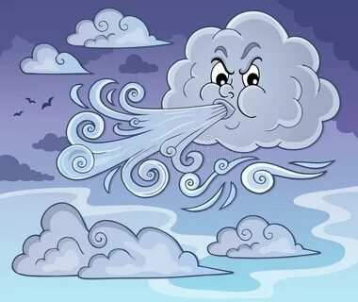
- Ветра в рукавицу не поймаешь.
- Ветер кручины не развеет.
- Ветры горы разрушают — слово народы подымает.
- Куда ветер дует, туда и тучки бегут.
- Куда ветер, туда и пламя.
- Ветер вьюге брат.
- Ветер и гору с места сдвинет.
- Ветер подует — следы заметет.
- Ветер подул — урожай надул.
- Ветер снег съедает.
- Кто сеет ветер, тот пожнет бурю.
- Если дует лёгкий и влажный ветер – к продолжительному ненастью.
- Если во время дождя подует сильный ветер – к хорошей погоде.

Приложение 6.3.
Народные пословицы и поговорки
6.3.1. Пословицы и поговорки о солнце.
- Солнце сияет, а месяц только светит.
- На солнышко не гляди – ослепнуть можно.
- Что мне золото — светило бы солнце.
- Солнце низко – вечер близко.
- Солнце встало – утро настало.
- Зимой солнце будто злая мачеха – светить светит, но не греет.
- Худо лето, если солнца нету.
- И красно солнышко всем не угодит.
- На красно солнце во все глаза не взглянешь.
- Как месяц ни светит, а все не солнышко.
- При солнце тепло, при матери добро.
- Солнце, как родная мать – не обидит.
- Солнце не померкнет, а народ наш не сломится.
- Солнце пригреет — все поспеет.
- Солнце, воздух и вода — лучшие доктора.

6.3.2. Пословицы и поговорки о дожде

- Будет дождь — будет и вёдро.
- Будет дождь, будет и рожь.
- Был бы дождь, да снег помешал.
- Была б краса, кабы не дождь да не осенняя роса.
- Быть было ненастью, да дождь помешал.
- Вскочил, как пузырь от дождя.
- Дождик вымочит, а красное солнышко высушит.
- Без дождя и трава не растет.
- Дождь вымочит, солнышко высушит, буйны ветры голову расчешут.
- Дождь как из ведра.
- Дождь не потеря, а находка.
- Дождь падает на злых и добрых.
- Дождь прибьет, солнышко поднимет.
- Дождь — кормилец.
- Идет дождь, даст он рожь.
- Куда ветер дует, там и дождь идет.
- Либо дождь, либо снег, либо будет, либо нет.
- Мокрый дождя не боится.
- Не глиняный, от дождя не размокнешь.
- От дождя уйдешь, а от беды не уйдешь.
- По капле дождь, по росинке роса.
- После грозы — дождь, после вёдра — ненастье.
- После дождичка будет солнышко.
- Тут дождя ждут, а он идет, где жнут.
- Тут дождя просят, а он идет, где косят.
- Туча прошла, а дождя не видали.

6.3.3. Пословицы и поговорки о ветре.

- Выгляну в окошко, идет длинный Антошка.
- Ждали, звали, а показался – так все прочь побежали.
- Крупно, дробно зачастило и всю землю напоило.
- С неба пришел, в землю ушел.
- Шел долговяз в сырую землю увяз.
- Долговяз в траве завяз.
- Шел, шел да весь в землю ушел.
- Рыбы над водою ловят мошек - к дождю.
- Чем меньше капли дождя, тем дольше он будет идти.
- В ноябре с утра может и дождём дождить, а к вечеру сугробами снег лежать.

Приложение 6.4.
6.4. Художественное слово

6.4.1. «Как солнце и луна друг к другу в гости ходили»
(албанская сказка)

Однажды Луна получила от Солнца, царя света, приглашение прийти к нему в гости.
Она долго думала, что подарить Солнцу, и наконец додумалась: собрала несколько самых ярких и красивых звезд, положила их на серебряное блюдо и пошла с ними в гости. Царь света был очень рад подарку. Они поели, попили, поговорили, и Луна вернулась домой.
Затем Луна пригласила Солнце к себе в гости.
Долго думал царь света, чем Луну порадовать. Наконец придумал. Позвал к себе лучшего портного и говорит:
— Я собираюсь пойти к Луне в гости. Мне нужен хороший подарок. Я решил, что лучше всего подарить ей новое платье из облаков. Пожалуйста, сшей платье понарядней и по мерке, чтобы оно хорошо и удобно на Луне сидело.
А портной Солнцу и отвечает:
— Нет, царь света, не возьмусь я за такую работу. Да и никто не возьмется. Луна каждый день меняется. Сегодня она круглая, как шарик, а назавтра уже с одного бока худеть начинает, а недели через две и вовсе тоненькой становится, да еще изогнется, как серп. По какой же ей мерке шить, сам посуди? Я не знаю такой мерки. Что ни сошьешь, все будет невпопад.
Огорчился царь света, да ничего не поделаешь. Пришлось идти в гости с пустыми руками.
Луна приготовила вкусное угощение, они поели, попили, поговорили. Но когда царь света стал собираться домой, и Луна увидела, что у него нет подарков, она очень опечалилась.
Царь света, заметив это, сказал:
— Не сердись на меня, Луна. Я долго думал, что тебе подарить. Наконец придумал. Решил, что самый лучший подарок — нарядное платье из облаков. Но мой самый искусный портной отказался выполнить эту работу. Трудно на тебя шить, говорит, ты каждый день меняешься, то толстеешь, то худеешь. Так и пришлось мне идти в гости с пустыми руками. Но чтобы не обидеть тебя, я разрешаю тебе вот что: с этого дня ты можешь собирать мои лучи и шить из них любое одеяние! Увидишь, какой ты станешь красавицей!
С этими словами царь света распрощался и ушел.
А Луна побледнела от огорчения и с тех пор предпочитает с Солнцем не встречаться, а завидев его, обходит стороной

6.4.2. Сказка «Как Небо собиралось в гости к Земле»

Небо никогда не ходило к Земле в гости, но ему так этого хотелось. Сверху смотрело оно на моря, реки, поля, луга, леса, людей: все это ему очень нравилось. Небо замечало, что и люди довольно часто смотрят на него, но не знало, нравится ли оно им.
Стало Небо прихорашиваться, чтобы понравиться Земле и ее обитателям. Сшило себе голубое платье, украсило кружевом из облаков, вместо короны надело солнечный обруч, вместо пояса подпоясалось семицветной Радугой.
— Ах, какое сегодня красивое небо! — восхищались люди. — Так бы и смотрели, не отрываясь. Вот бы превратиться в птиц и полетать в таком небе!
Обрадовалось Небо, стало еще больше стараться. Сшило оно себе черное бархатное платье, разбросало по юбке серебристые Звезды, на грудь прикололо желтоглазую Луну, а на голову водрузило ясный Месяц. Залюбовались Небом тихие реки, ночные птицы, светлячки включили свои огоньки, чтобы лучше его рассмотреть. Ночное Небо было царственным, торжественным. Звезды во тьме мерцали и манили к себе, желтая Луна подмигивала одним глазом, освещая лунную дорожку на реке, а Месяц — сын Луны подплясывал от гордости за Небо.
Настало утро, а у Неба опять новое платье! Восход Солнца осветил белоснежные облака розовым цветом. Солнце все поднималось выше, а Небо становилось все красивее. Ликовали все растения, животные и люди, которые проснулись вместе с Солнцем.
— Возьми нас к себе, Небо! — просили они. — Мы полюбили тебя! Оставайся всегда таким же красивым!
Птицы и насекомые устремлялись ввысь, чтобы полюбоваться Небом наверху. Люди поднимались к Небу на самолетах, вертолетах, дельтопланах и воздушных шарах. Им так хотелось потрогать его руками, дотронуться до его розового платья.
Но тут стали собираться черные тучи. Они заляпали грязью все прекрасное платье Неба. Оно очень огорчилось.
«Все теперь отвернутся от меня! — подумало Небо. — Надо что-то срочно делать».
Небо достало огромную электрическую иглу-молнию и бросило ее в Тучу, чтобы разогнать ее. Туча, испугавшись, так сильно закричала, что ее услышал Гром и ответил ей, грозно пророкотав. От испуга Туча заплакала, она таяла на глазах, и совсем скоро грязное платье Неба снова стало чистым, но уже голубым.
Небо влюбило в себя всех жителей Земли. Наконец- то оно пришло в гости к Земле, но это было возможно лишь на горизонте

6.4.3. Сказка «Вслед за ветром»

Высоко в Небе, в небесном Царстве-государстве жили-были братья Ветры. Самым старшим братом был Ураган. Он был такой огромный, а борода и волосы на голове такие длинные, что, когда он летал над Землей, казалось, будто страшное лохматое чудище закрывает Небо. Дул Ураган с такой силой, что разрушал все вокруг, принося много бед людям, животным, растениям. Поэтому обычно старший брат спал, и все вокруг ходили на цыпочках, чтобы его не разбудить.
Второго брата звали Шквал. Характер у него был резкий: дул он очень сильно, да еще прихватывал с собой Ливень с Грозой для того, чтобы скучно не было. Вот уж веселились они, когда гремел Гром, сверкала Молния, лил Дождь, дул шквалистый Ветер! Все люди разбегались по домам, чтобы переждать Шквал. Но в море от него могли тонуть корабли и гибнуть люди. Зная свой резкий, скверный характер, Шквал старался занять себя каким-либо делом. Он убирался в замке, собирал в сетку облака, чтобы выжить с них воды, штопал старую одежду братьев иглой-молнией, брался за любую работу, которая отвлекала его от дурных мыслей и делала добрее.
С юга в гости к братьям прилетал часто третий брат — Суховей. Он был такой сухой и горячий, что сразу высушивал влагу всех облаков, речек, прудов. На Земле высыхали все растения. Люди и животные очень страдали от засухи. Братьям совсем не нравилась такая картина. Они завязывали Суховею рот большим шарфом, чтобы он не дул, и быстро нагоняли дождевые облака, которые нежились над морем и океаном. Шквал пригонял Ливень, который хорошенько проливал Землю. Оживали все растения, облегченно вздыхали люди и животные.
Высоко в башне замка, под замком сидел еще один брат — Смерч. Его имя было так похоже на слово смерть, что часто его так и обзывали. Смерч так любил закручиваться в огромный столб, который высотой был от Земли до Неба, делал это с такой скоростью, что забирал с собой все, что попадалось ему на пути. В Небо взлетали животные, машины, целые дома! После вихря, который устраивал Смерч, на Земле оставались только одни разрушения, погибшие люди и животные. Поэтому братья вынуждены были посадить Смерча под замок. Они, конечно, кормили его, разговаривали с ним, любили его, но знали, что, если его выпустить, случится беда. Смерч очень обижался на братьев и копил в себе свой гнев. Когда от гнева и обиды он раздувался как шар, то становился такой силы, что сдержать его не мог никто, тогда он вырывался наружу и сметал все на своем пути. Вылив на Землю свою злость, Смерч успокаивался и добровольно возвращался в башню, очень жалея о том, что натворил.
Самым спокойным из братьев был Ветер-ветерок, который отличался мягким характером, жизнерадостностью и желанием всем помочь.
С самого утра Ветер-ветерок носился по всему Небу, то гоняя облака, то раздвигая тучи. Потом он спускался к Земле, чтобы развеять семена растений или пыльцу с цветков, подарить прохладу в жаркий день животным и людям. Зимой он помогал Снегу ровно лечь на Землю, укрыть все растения теплым снежным одеялом до весны. Весной опылял растения, помогал насекомым быстрее добраться до цветов, полных нектара. А осенью играл с разноцветными листьями, укрывая Землю прекрасным ковром, да помогал деревьям подготовиться к зиме. Еще он проделывал очень важную для людей работу — крутил ветряные мельницы. Раньше на них перемалывали зерно в муку, а сегодня от них получают электрический ток. Очень нравилось Ветру-ветерку шалить на воде, гнать вперед парусники. Яркое Солнце, голубое Небо, лазурная Вода так нравились ему, что совсем не хотелось улетать домой к сердитым братьям. Все живое всегда радовалось Ветру-ветерку. От этого он становился еще добрее и ласковее. Братья тоже любили мальца, часто его баловали, рассказывали интересные истории.
Вот так и жили братья Ветры. Как и все братья, они любили вместе поиграть, побегать наперегонки, покататься на пушистых облаках, окунуться в воды океана, намутив их, пролететь сквозь крону деревьев, чтобы поменять им прическу, пошептаться с колосьями ржи и пшеницы, поколыхать их, как будто волны в море. Они могли быть сердитыми и добрыми, работящими и немного ленивыми, игривыми и строгими, жаркими и ледяными, сильными и слабыми. Они были разными, как и мы — люди.

6.4.4. Заучивание стихотворения с использованием схемы «Встало утром солнышко».

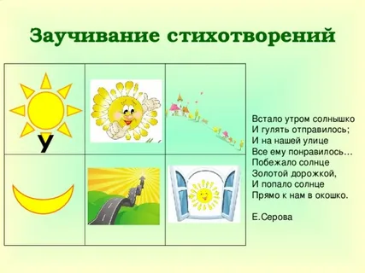
6.4.5. Стихи о солнце.

М. Фабиянский

Вышло солнце из-за туч,
протянуло Кате луч.
Катя тронула рукою:
- Вот ты, солнышко, какое!
Тёплый, маленький кружок...
Ну, куда же ты, дружок?

Р. Карапетян

А у солнца - сто забот:
Обогреть наш огород,
Все цветочки распустить,
На веранде погостить,
После ливня, на бегу,
Сделать радугу-дугу.
И Наташке-хохотушке
На нос бросить конопушки.

И. Счастнева

Солнце куксится слегка -
Скрыли солнце облака.
Мне бедняжку очень жаль:
До него такая даль!
Я космически здоров
И помочь ему готов,
Только с транспортом беда,
А пешком я - никуда!

В. Берестов

Солнце с тучкою опять
В прятки начали играть.
Только солнце спрячется-
Тучка вся расплачется.
А как солнышко найдется-
В небе радуга смеется.
6.4.6. Стихи о дожде.

Дождик
Дождик, дождик, капелька,
Водяная сабелька,
Лужу резал, лужу резал,
Резал, резал, не разрезал,
И устал, и перестал.
Автор: И. Токмакова

Тучка
Тучка с солнышком опять
В прятки начали играть.
Только солнце спрячется,
Тучка вся расплачется.
А как солнышко найдется,
Сразу радуга смеется.
Автор: В. Берестов

Осень наступила,
Высохли цветы,
И глядят уныло
Голые кусты.
Вянет и желтеет
Травка на лугах,
Только зеленеет
Озимь на полях.
Туча небо кроет,
Солнце не блестит,
Ветер в поле воет,
Дождик моросит.
Зашумели воды
Быстрого ручья,
Птички улетели
В теплые края.

А. Плещеев

6.4.7. ЛЕГЕНДА О ЛАНДЫШЕ.
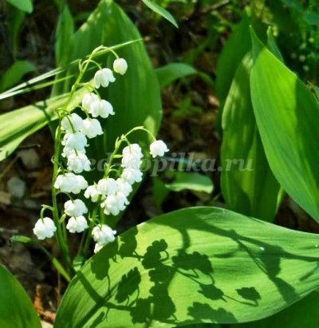
В древнеславянских сказаниях цветы ландыша называли слезами Волховы (хозяйка подводного царства), которая любила гусляра Садко, сердце которого принадлежало земной девушке - Любаве. Узнав, что сердце возлюбленного занято, Волхова не стала открывать своей любви Садко, но иногда по ночам, при свете луны на берегу озера, она горько рыдала. А крупные слезы-жемчужины, коснувшись земли, прорастали ландышами. С тех времен ландыш на Руси стал символом скрытой любви.

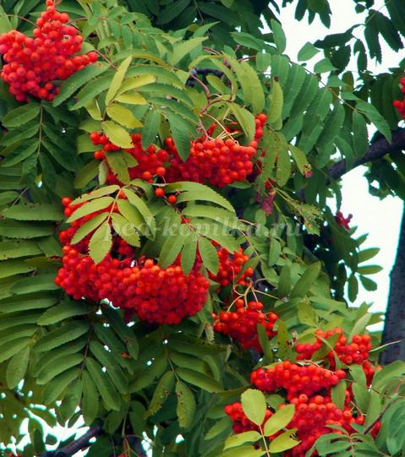
6.4.8. ЛЕГЕНДА О РЯБИНЕ.
Однажды дочь богатого купца полюбила простого парня, но её отец и слышать не хотел о таком бедном женихе. Чтобы избавить семью от позора он решил прибегнуть к помощи колдуна. Его дочь случайно узнала о этом и девушка решила убежать из родного дома. Темной и дождливой ночью поспешила она на берег реки к месту встречи со своим любимым. В тот же час вышел из дома и колдун. Но парень заметил колдуна. Для того чтобы увести опасность от девушки, храбрый юноша бросился в воду. Колдун дождался, пока он переплывет реку и взмахнул волшебным посохом, когда молодой человек уже выбирался на берег. Тут сверкнула молния, ударил гром, и парень превратился в дуб. Все это случилось на глазах у девушки, из-за дождя чуть опоздавшей к месту встречи. И девушка тоже осталась стоять на берегу. Ее тонкий стан стал стволом рябины, а руки – ветви протянулись в сторону любимого. Весной она надевает белый наряд, а осенью роняет в воду красные слезы, печалясь о том, что «широка река, не перешагнуть, глубока река, а не утонуть». Так и стоят на разных берегах два любящих друг друга одиноких дерева. И «нельзя рябине к дубу перебраться, видно, сиротине век одной качаться».

6.4.9. ЛЕГЕНДА О КАЛИНЕ
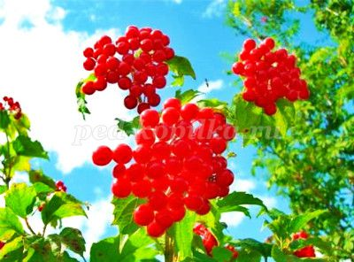
Когда-то давно, когда ягоды калины были слаще малины, жила-была девушка, влюбленная в гордого кузнеца. Кузнец не замечал ее и часто гулял по лесу. Решила она тогда поджечь лес. Пришел кузнец к своему любимому месту, а там лишь куст калины растет политый слезами, а под ним сидит заплаканная девушка. Пролитые ей слезы не дали сгореть последнему кусту в лесу. И тогда прикипело сердце кузнеца к этой девушке, да было поздно, как и лес, сгорела молодость и красота девушки. Она быстро состарилась, но к парню вернулась способность отвечать на любовь. И вплоть до старости он видел образ юной красавицы в своей сгорбленной старухе. С тех пор, ягоды калины стали горькими, как слезы от неразделенной любви.

6.4.10. ЛЕГЕНДА О ШИПОВНИКЕ
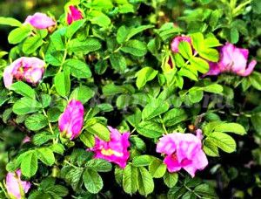
Существует легенда, которая рассказывает, откуда же появился сам шиповник и как были обнаружены его целебные свойства. Когда-то полюбили друг друга молодая казачка и юноша, но старый атаман тоже положил глаз на красавицу. Он решил разлучить влюбленных и отправил молодого парня на военную службу. На прощание тот подарил своей возлюбленной кинжал. Старый атаман хотел заставить казачку выйти за него замуж, но она сбежала и убила себя подаренным оружием. На месте, где пролилась ее алая кровь и вырос куст, который укрылся красивыми цветками с обворожительным ароматом. Когда атаман хотел сорвать удивительный цветок, куст покрылся колючими шипами и как не старался казак, у него ничего не получилось, только руки все изранил. Осенью на смену цветкам появились яркие плоды, но никто не рисковал их даже попробовать, однажды бабушка старая села отдохнуть с дороги под кустом и услышала, как он к ней девичьим голосом промолвив, чтобы не боялась она, а приготовила чай из ягод. Послушалась старушка и выпив чай, почувствовала себя на 10 лет моложе. Хорошая слава быстро разошлась и шиповник стали знать и использовать в лечебных целях.

6.4.11. ЛЕГЕНДА О РОМАШКЕ
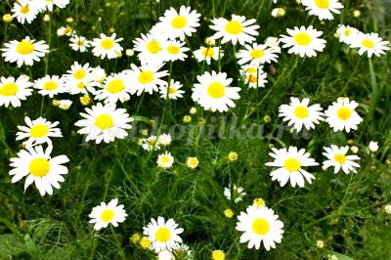
На свете жила девушка и был у нее любимый - Роман, который делал для нее подарки своими руками, превращал каждый день жизни девушки в праздник! Однажды Роман лег спать - и приснился ему простой цветок - желтая сердцевина и белые лучики, расходившиеся в стороны от сердцевины. Когда он проснулся, то увидел цветок рядом с собой и подарил его своей девушке. А девушка захотела, чтобы такой цветок был у всех людей. Тогда Роман отправился на поиски этого цветуечка и нашел его в стране Вечных снов, но царь этой страны не отдал цветок просто так. Правитель сказал Роману, что люди получат целое ромашковое поле, если молодой человек останется в его стране. Ждала девушка своего любимого очень долго, но в одно утро она проснулась и увидела за окном огромное бело-желтое поле. Тогда девушка поняла, что ее Роман больше не вернется и назвала цветок в честь своего любимого - Ромашкой! Теперь девушки гадают на ромашке - "Любит-не любит!"

6.4.12. ЛЕГЕНДА О СОТВОРЕНИИ МИРА.
Посмотрите вокруг, мои дорогие друзья. Вы увидите людей, дома, горы, леса, камни, деревья, красивые цветы, лошадей, собак, птиц, жуков, бабочек. Если поднимете глаза вверх, то увидите над собой огромное голубое небо и приветливое солнышко. Мир так разнообразен, что не хватит и нашей жизни, чтобы назвать все, что находится в нем.
Но было время, когда не было ни людей, ни животных, ни деревьев, ни камней, ни неба, ни самой земли. Был только один Милосердный Бог. Он захотел, чтобы появился весь этот чудесный мир.
Сначала Бог создал Ангелов. Вы знаете, что у каждого из нас есть душа, которая живет в нашем теле. У Ангелов тоже есть душа, но нет тела. У нас душа грешная, у Ангелов - чистая.
Потом сотворил Бог землю. Не сразу явилась земля в том виде, в каком вы ее теперь видите. Сначала она была пуста и везде была страшная темнота, и над водою носился Дух Божий.
В первый день создал Бог свет. Светло сделалось на земле, наступил ясный, светлый день. И назвал Бог свет днем, а тьму - ночью.
Во второй день создал Бог твердь, и появился обширный небесный свод, который вы видите над собой. И назвал Бог твердь небом.
В третий день Господь Бог повелел, чтобы вода на земле собралась в особенные места (ручейки, реки, озера, моря, океаны), а вокруг воды появилась суша. И стало так. Но земля была еще похожа на пустыню. Если бы вы нигде не видели ни одного зеленого листочка, ни цветочка, ни одного дерева - то было бы очень некрасиво и скучно. И вот в третий день Милосердный Бог сказал: "Да произрастит земля травы, цветы, деревья и другие растения. И пусть каждое растение имеет семена для того, чтобы могли от них вырастать новые растения". И стало так: в ту же минуту на земле поднялись травы, зацвели цветы, выросли деревья со вкусными плодами. На земле стало и красивее, и веселее, чем было сначала.
В четвертый день Бог сказал: "Пусть явятся на тверди небесные светила, которые освещали бы землю, по которым можно было бы отличить день от ночи, считать дни и месяцы и различать времена года". И создал Бог звезды и два светила великие: светило большее, для управления днем, и светило меньшее, для управления ночью. Тотчас же заблистали на небе бесчисленные звезды, появились солнце и луна. Теперь стало очень красиво на земле: цвели цветы, журчали ручейки, по синему небу плыли белые облака, а над всей этой красотой сияло огромное солнце. Только ни одна птичка еще не летала в воздухе, не было видно ни бабочек на цветах, ни божьих коровок на листиках. Ни один червячок не полз по земле, и в озерах и речках не плавала ни одна рыбка.
В пятый день сказал Бог: "Пусть в воде живут рыбы и другие существа, а по воздуху летают птицы". Так и стало. Большие и маленькие рыбы заплавали в реках и морях: окуни, щуки, сельди; появились огромные киты. Запрыгали лягушки, поползли раки. На поверхности воды заплавали гуси и утки; множество других птиц наполнили небо и землю.
В шестой день Бог сотворил всех остальных животных и зверей. "Пусть произведет земля зверей земных по роду их", - сказал Бог. И стало так: по слову Божию явились животные, каждого рода по паре, чтобы они могли размножаться.
Вот теперь-то на земле стало хорошо и весело. В земле ползают червячки, по песку и траве бегают разноцветные жуки, на цветах сидят пчелы, шмели, бабочки. Здесь бежит мышь, там ползет еж. Здесь сидит собака, там кошка. Здесь мычит корова, там щиплет траву овечка. Здесь скачет заяц, там олень. Здесь лежит на траве лев, там стоит огромный слон и помахивает своим толстым хоботом. Везде поют, жужжат, пищат, мычат. Все радуются своей жизни и восхваляют Милосердного Бога, Который создал их. И Бог милостиво взирал на все Свое творение, которое действительно было очень хорошо.
Перепечатано из книги: Библия для детей. На основе текста прот. А.Соколова. СПб., 2006.

Приложение 6.5.
6.5 Интересные факты.
6.5.1. Интересные факты о солнце.
- Солнце сформировалось около 4,6 миллиардов лет назад.
- Теория о том, что Солнце является центром, вокруг которого вращаются другие планеты, была впервые предложена древнегреческим философом Аристархом Самосским в 3 веке до нашей эры.
- Солнце не имеет чётких границ.
- Солнце — звезда средних размеров. Однако даже в ней могло бы поместиться 1 300 000 таких планет, как Земля.
- Каждую секунду Солнце посылает на Землю в 10 раз больше частиц нейтрино, чем на Земле живёт людей.
- Если бы Солнце было размером с надувной пляжный мяч, то Юпитер был бы размером с мяч для гольфа, а Земля — с горошину.
- В 1676 году Исаак Ньютон провёл эксперимент по расщеплению солнечного луча призмой. Полученный спектр он произвольно разделил на 7 цветов. Эти цвета составляют радугу.
- У 35% людей разглядывание Солнца вызывает желание чихнуть.
- Около 30% солнечного излучения, получаемого Землёй, отражается обратно в космос. Остальное поглощается океанами, облаками и почвой.
- Солнце сейчас находится примерно в середине своего жизненного цикла.

6.5.2. Интересные факты о дожде.

- Самым сухим местом на планете по праву считаются Сухие долины в Антарктиде — там не было осадков уже миллионы лет.
- Самое дождливое место на планете — гора Вайелеале, США, штат Гавайи.
- Диаметр крупной дождевой капли может составлять до 6-7 миллиметров. Более крупные капли не долетают до земли, разлетаясь на более мелкие ещё в воздухе, независимо от того, насколько силён дождь.
- После ураганов иногда идёт дождь из змей, лягушек и других существ, если ураган поднимет в воздух изрядное их количество. Такое случалось, и случаи эти официально задокументированы.
- Радугу можно увидеть только во время дождя.
- Согласно летописям, в 1209 году на западе современной Европы дождь шёл, не прекращаясь, около двух с половиной месяцев — с двадцатого мая по девятое августа.
- Дожди есть не только на Земле. К примеру, на Титане они тоже бывают, только состоят они там не из воды, а из жидкого металла.
- Нидерланды и Бельгия считаются одними из самых дождливых стран как в Европе, так и в мире в целом.
- В российских прогнозах погоды фраза «кратковременный дождь» означает, что ожидаемая продолжительность дождя не превысит трёх часов.
- В особо жарких пустынях иногда дождевая вода испаряется, не успевая долететь до земли.

6.5.3. Интересные факты о ветре.

- Ветер возникает из-за разницы атмосферного давления. Он всегда направлен от зоны высокого давления к зоне низкого.
- Ветер бывает не только горизонтальным, но и вертикальным. Правда, сила вертикального ветра в сотни раз меньше горизонтального.
- Рекордная скорость ветра на поверхности Земли была зафиксирована в 1996 году на австралийском острове Барроу во время циклона «Оливия» — 408 км/ч.
- Самая ветреная планета в Солнечной системе — Нептун. Ветры на ней несутся со скоростью больше 2000 км/ч
- Грибы могут изменить скорость ветра. Они размножаются спорами, и если стоит безветрие, то грибы начинают выделять водяной пар. Он охлаждает воздух, создаются слабые потоки, которые переносят споры подальше.
- На Камчатке есть «бабий ветер». Это слабые порывы воздуха, которые сопровождаются ясной и тёплой погодой. А «бабьим ветром» его называют, потому что этот ветер особенно благоприятен для сушки белья.

6.5.4. Интересные факты о животных севера.
1. Синий или голубой кит — самое крупное животное на Земле. Масса взрослого синего кита — 100—120 тонн. Занесён в Красную Книгу со статусом «находящиеся в опасном состоянии». Это животное, а не рыба. Кит дышит не жабрами, а лёгкими. И хотя кит подолгу находится под водой, ему надо всплыть наружу, чтобы вдохнуть воздух. Именно тогда можно увидеть фонтан. Киты – млекопитающие, они рождают детёнышей и кормят их молоком, которое в 10 раз питательнее коровьего.
2. Белый медведь – самое крупное из хищников млекопитающее свесом от 800 до 1000 кг. Для существования белого медведя необходимы три условия: льды, открытые участки моря и береговая полоса. Пищу ему доставляет море; береговая полоса нужна для устройства берлог. В обычных условиях белые медведи путешествуют на дрейфующих льдинах.
3. Нарвал – обладатель самого длинного зуба. Это морское млекопитающее характеризуется наличием только 2 верхних зубов. Из них левый развивается у самцов в бивень длиной до 2—3 м и весом до 10 кг, а правый обычно не прорезается. Бивни нарвалов характеризуются высокой прочностью и гибкостью; их концы могут изгибаться, по крайней мере, на 31 см в любом направлении, не ломаясь. Назначение этого зуба нарвала не определено.
4. Арктическая крачка – самый дальний мигрант, осуществляющий дальние перелеты из Арктики к Антарктике (до 30 тысяч километров), где они проводят зиму. Это – самый длинный перелет, предпринятый любой птицей, и означает, что арктическая крачка видит больше солнечного света каждый год, чем любое другое животное, поскольку они встречают «второе лето».
5. Белая (полярная) сова— самая крупная опасная птица в тундре. Длина тела самца может достигать 55-65 см, а масса — 2-2,5 кг, самки, соответственно, 70 см и 3 кг. Размах крыльев составляет в среднем 142-166 см. Основу их питания составляют мышевидные грызуны, в первую очередь лемминги. За год одна сова съедает более 1600 леммингов. Ловит также зайцев, мелких хищников (горностай), птиц (белых куропаток, гусей, уток), не пренебрегает рыбой и падалью.
6. Арктическая бурозубка. Эти землеройки не просто самые маленькие животные Арктики, но еще и самые прожорливые. Обычно принято считать, что млекопитающее с самым большим аппетитом должно быть крупных размеров. Но, оказывается, что это не так. При длине тела примерно 5-9 см, а весе 3-16 граммов, бурозубка съедает еды в 4 раза больше собственного веса.
7. Северный олень. Одними из первых одомашненных животных были именно они. По разным сведеньям, это произошло 5-7 тысяч лет назад. На нескольких рисунках Белогорья, возраст которых 5-6 тысяч лет, изображены северные олени в упряжках, что говорит о том, что это были уже домашние звери. В последние годы археологи нашли в Саянах детали оленьей упряжи, имеющие возраст 15 тысяч лет. В отличие от собак, уже отличающихся от своего предка – волка, олени внешне похожи на своих прародителей.
8. Тундровый лебедь – самая моногамная птица Арктики. Каждую весну он мигрирует в Арктику, чтобы построить гнездо и отложить яйца. Они образуют пары возрасте - от 2 до 4 лет и на всю жизнь. Брачные игры проходят на суше. Самец ходит перед самкой, вытянув шею, иногда приподнимает крылья. При этом он издаёт своеобразный хлопающий звук и звонко кричит. Затем пара перелетает на новое место, и ритуал повторяется снова.
9. Морские слоны –самые крупные ластоногие. Самец может достигать размеров до 6,5 метров, а самка только 3,5. Вес самца составляет до 3,5 тонн, самка весит максимально 900 кг. У морского слона самый большой нос.
10. Морж – самое толстокожее животное Арктики. Их кожа очень морщинистая и может достигать до 10 см на шее и плечах самцов. Слой жира до 15 см. Молодые моржи имеют темно-коричневый цвет кожи и по мере взросления светлеют и бледнеют. Старые самцы становятся почти розовыми.
11.Белого медведя называют по-разному: северный медведь, полярный мишка, а северные народы зовут нанук или ошкуй. За всеми этими названиями скрывается умный и находчивый хищник, который сумел приспособиться и выжить в таком суровом полярном климате.
Шерсть белого медведя очень плотная и не имеет пигментации. Такой покров позволяет лучше сохранять тепло. Кожа у белого медведя черная. Самые большие представители популяции живут в Баренцевом море, а самые маленькие в Шпицбергене.
На суше белый медведь может развивать скорость до 40 км/ч. Но бежать с такой скоростью он может недолго, так как это чревато перегревом.
В спячку на зиму белые медведи впадают на 50-80 дней, и то не каждый год. Только беременные самки делают берлоги и засыпают на зиму, чтобы привести потомство.
В печени белого медведя накапливается очень много витамина A. Если человек съест хотя бы 100 грамм медвежьей печени, он умрет от переизбытка витамина A.
Живут белые медведи около 25-30 лет в дикой природе. В неволе был зафиксирован рекорд продолжительности жизни белого медведя — 45 лет.
В период сильных морозов, когда полярный медведь ложится спать, он прикрывает свой нос лапой, который служит единственным выделителем тепла.
Самки белых медведей из южных частей Арктики воспитывают своих малышей на протяжении двух лет, а самки из более холодной части ухаживают за своими медвежатами на год дольше.
Белый медведь не охотится на пингвинов, потому что пингвины живут в Южном полушарии нашей планеты, а белые медведи в Северном.
Белый медведь и Антарктида не совместимые вещи. Так как ареалом обитания белого медведя является только Арктика, которая находится в Северном полушарии нашей планеты.

6.5.5. Интересные факты о верблюде.

- Верблюд хорошо приспособлен к жизни в пустыне. Длинная густая шерсть помогает ему переносить дневную жару и ночной холод. Пищи в пустыне мало, и верблюд обходится колючим кустарником и травами.
- Самое замечательное у верблюда — его горбы. В них накапливаются жир и вода, которые он будет расходовать в переходах по пустыне. Чем выше горбы, тем дольше может обходиться без пищи и воды верблюд.
- Верблюды могут обходиться без воды семь дней, а без пищи — десять. Кроме того, верблюжий желудок способен перерабатывать пищу, которую никакое другое животное есть не будет, например, верблюжьи колючки, побеги, утыканные длинными шипами, косточки от фиников.
- Также стоит объяснить детям, что носовой канал у верблюда длинный и извилистый. Благодаря этому значительная часть водяных паров задерживается в носу верблюда, а не выходит наружу. Это помогает ему дольше обходиться без питья, так как он меньше теряет воды через дыхание.

Приложение 6.6.

  - Схемы, таблицы.

6.6.1. Схема круговорота воды в природе

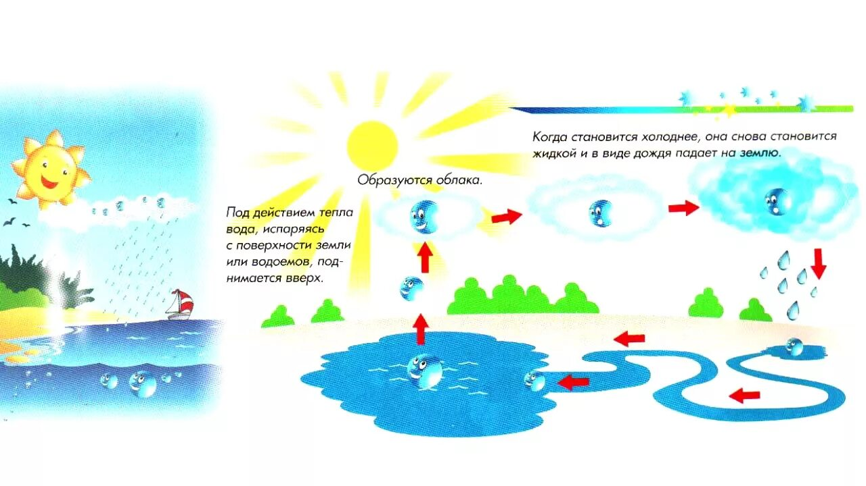

6.6.2. Схема возникновения ветра

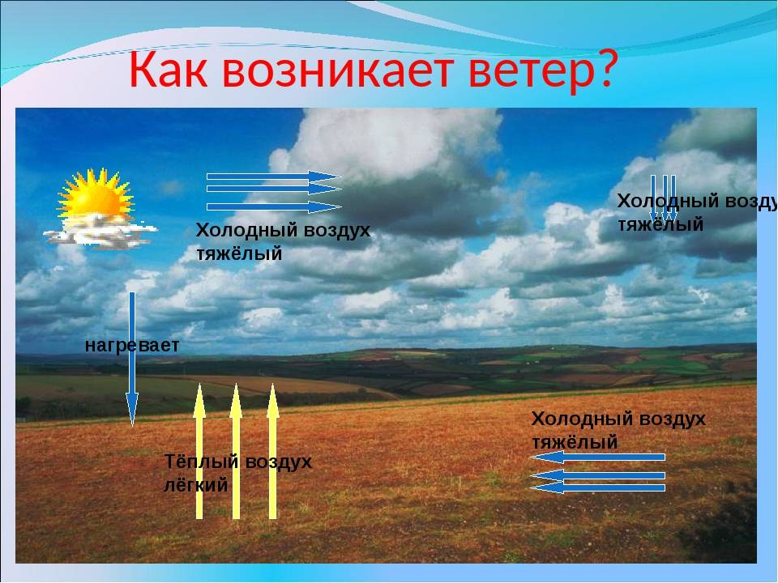

6.6.3. Вред и польза ветра

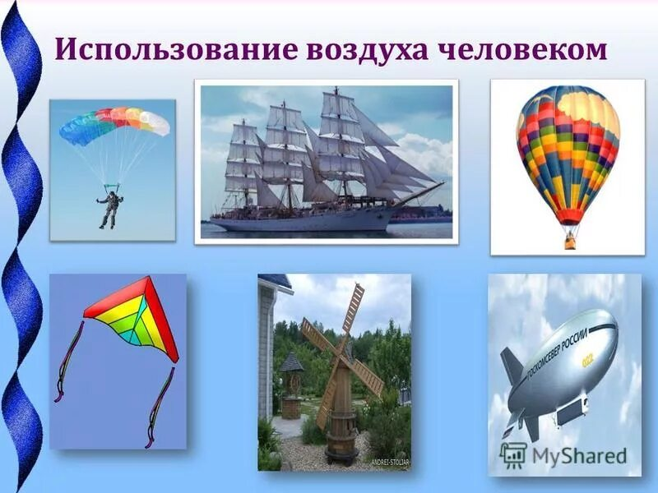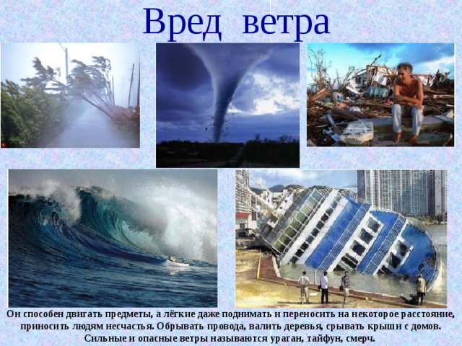
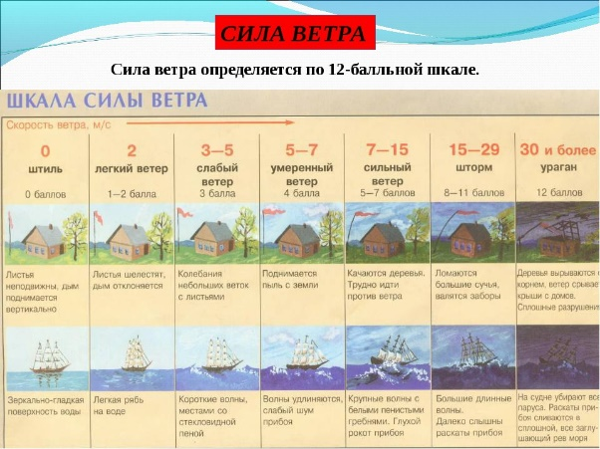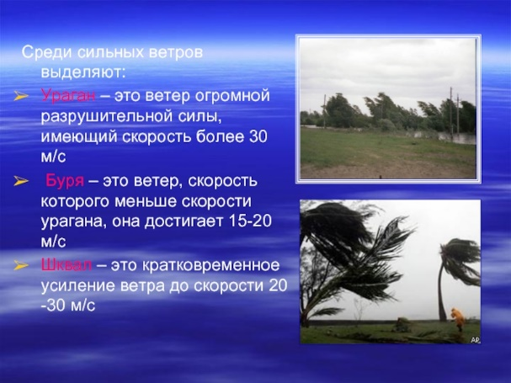
    - Круговая диаграмма времен года. Календарь природы.
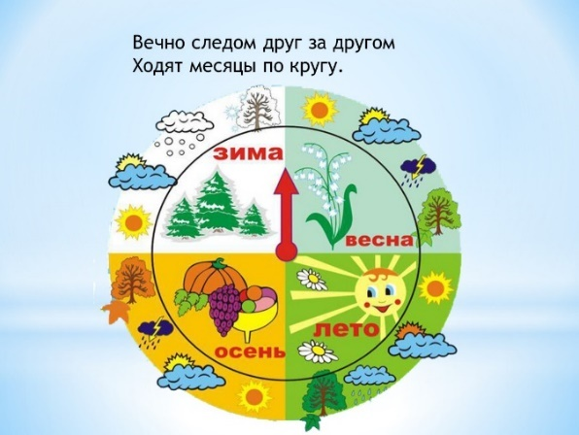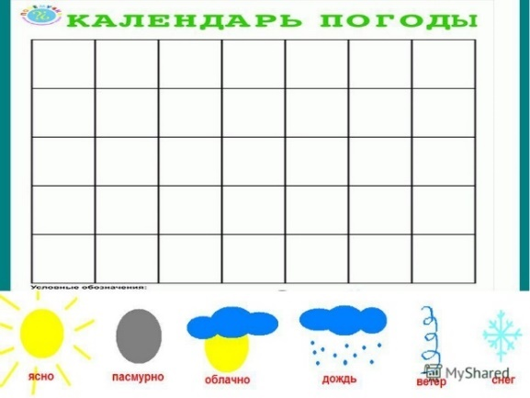
    - Знакомство с термометром

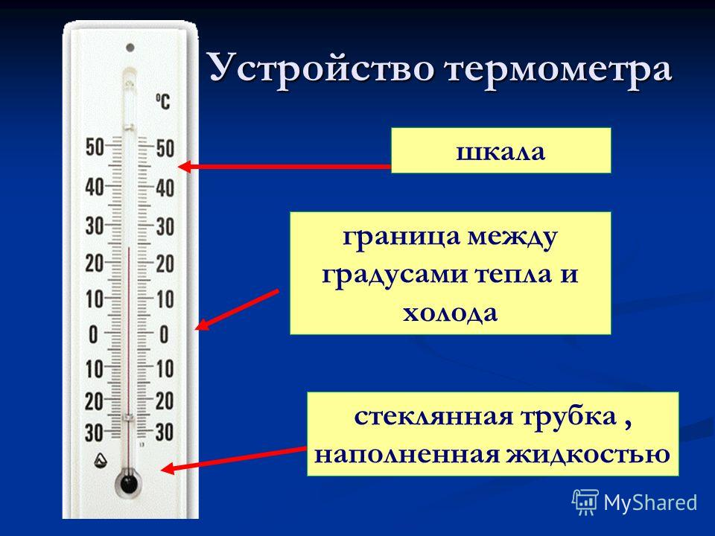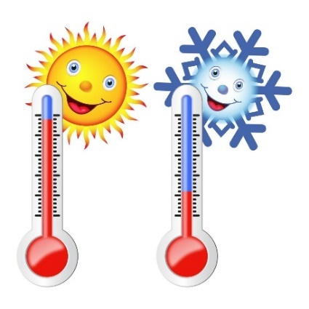

6.6.6. Составление описательных рассказов о подготовке животных к зиме с использованием схем.

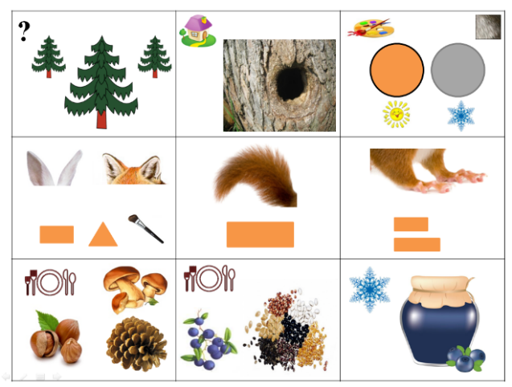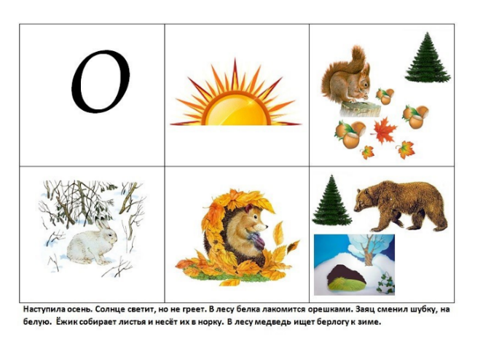

6.6.7. Составление кроссвордов.

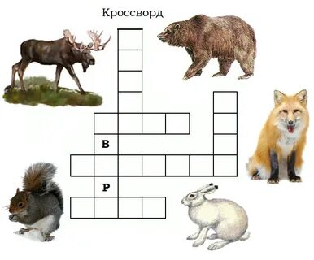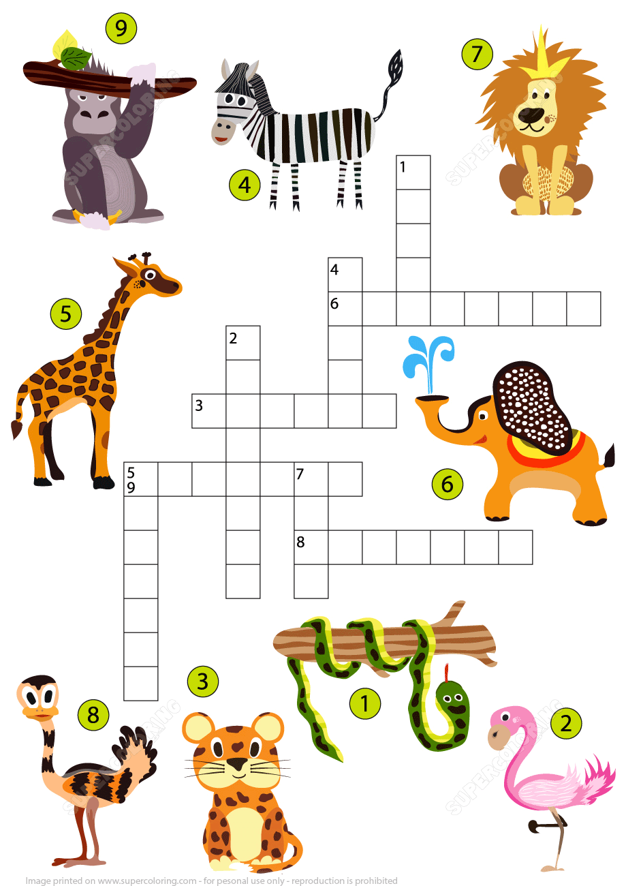

6.6.8. Схемы изготовления кормушек из бросового материала для зимующих птиц.

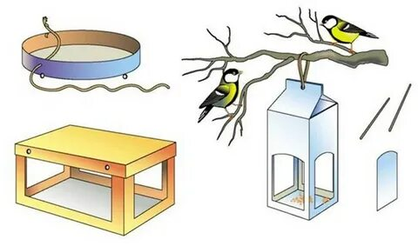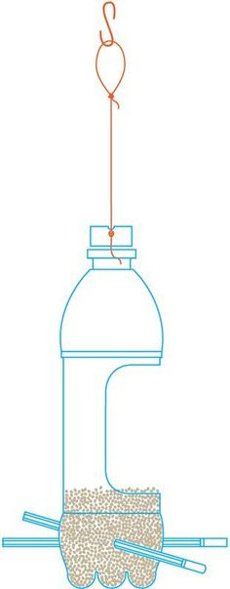

6.6.9. Определение хищных и травоядных животных по способу их питания.

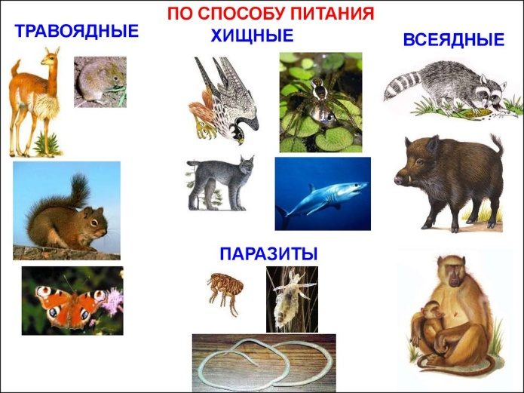

6.6.10. Рассматривание иллюстративного материала «Животные нашего края».

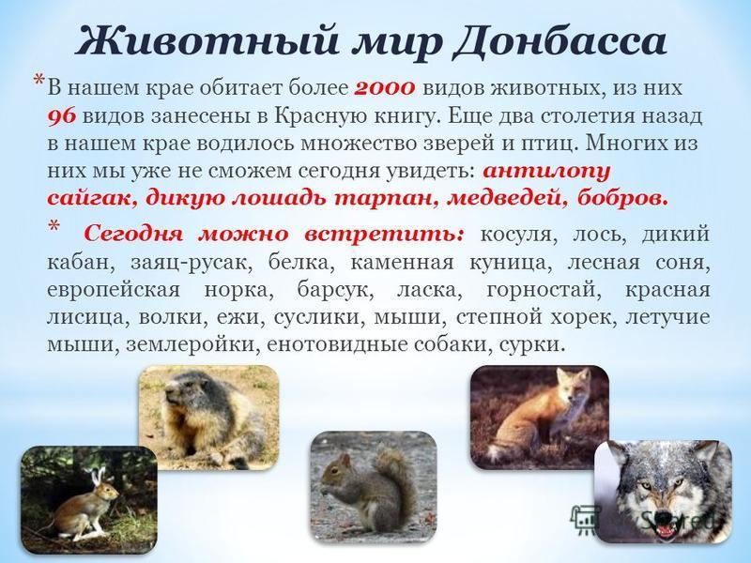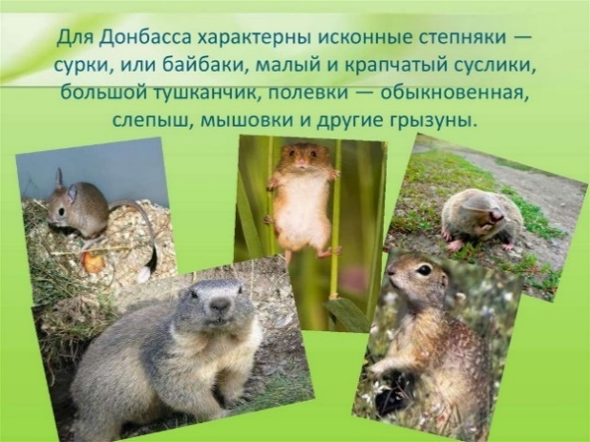

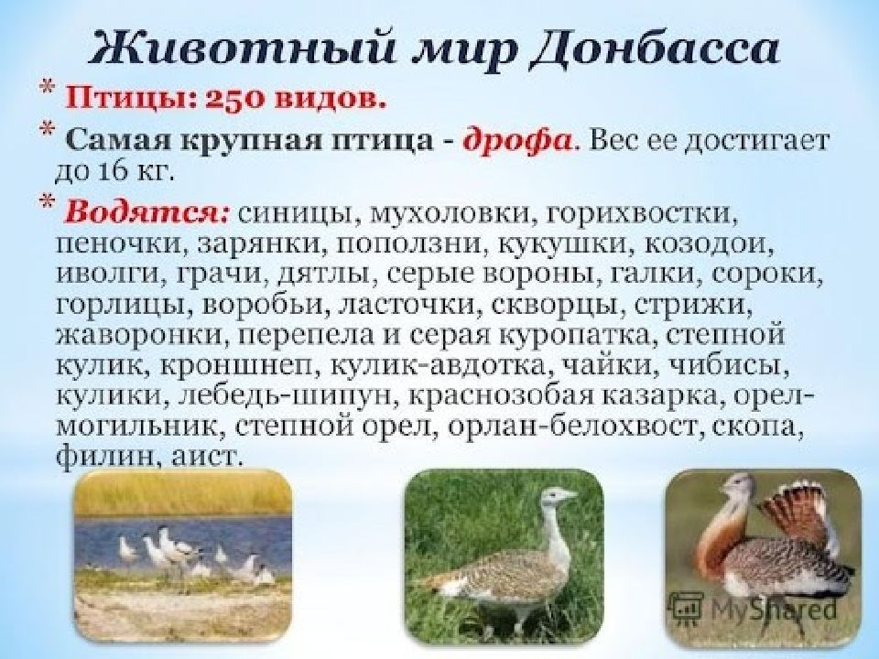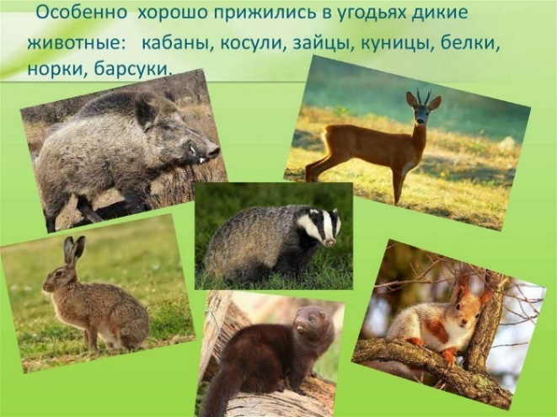

6.6.11. Составление рассказов-описаний от имени животных
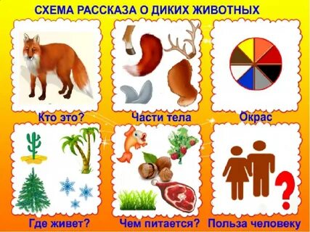
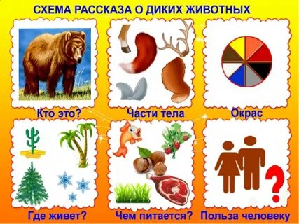

6.6.12. Рассматривание птиц, описание их внешнего вида, строения тела

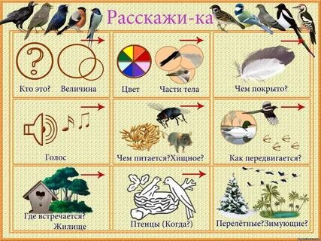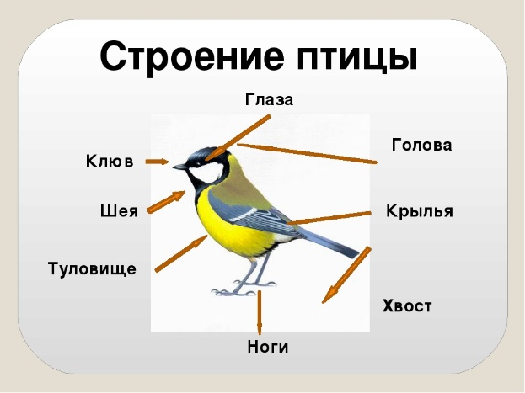
6.6.13. Таблица зависимости клюва птиц от способа питания.
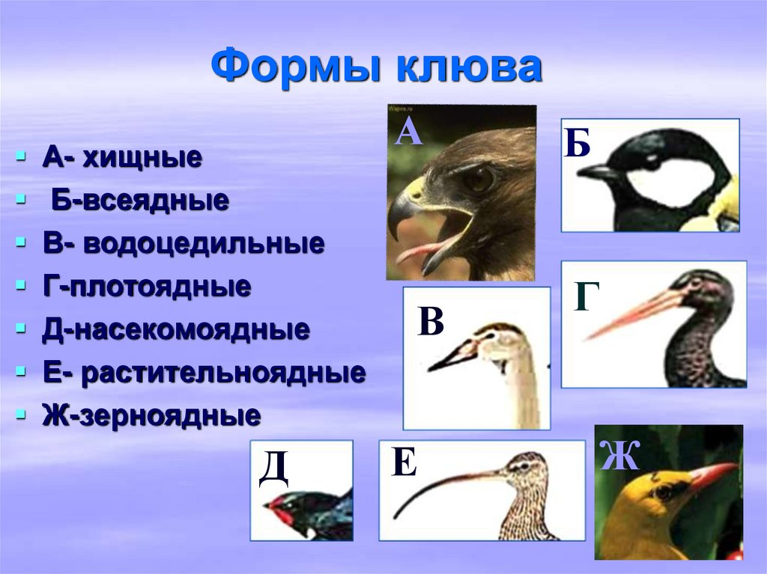

6.6.14. Таблица перелетных и зимующих птиц.
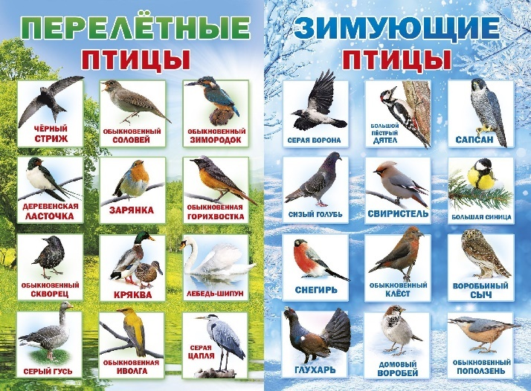
6.6.15. Различия между хвойными и лиственными деревьями.
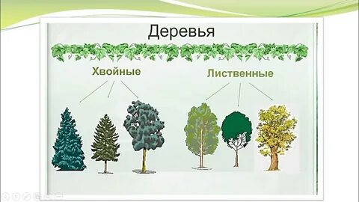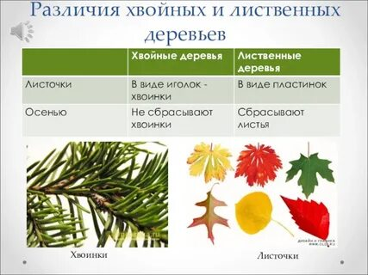
6.6.16. Сравнительный анализ условий жизни домашних и диких животных.

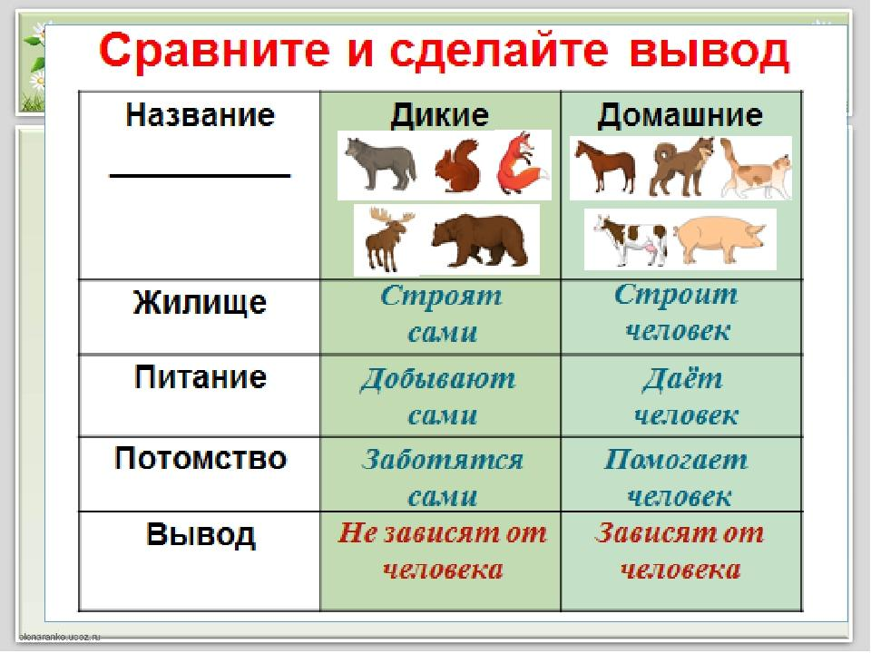

6.6.17.Чем питаются перелетные птицы
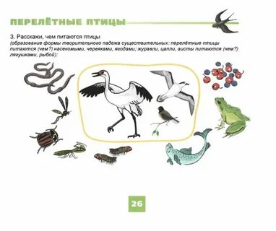

6.6.18. Схема зависимости поведения животных от природных условий.

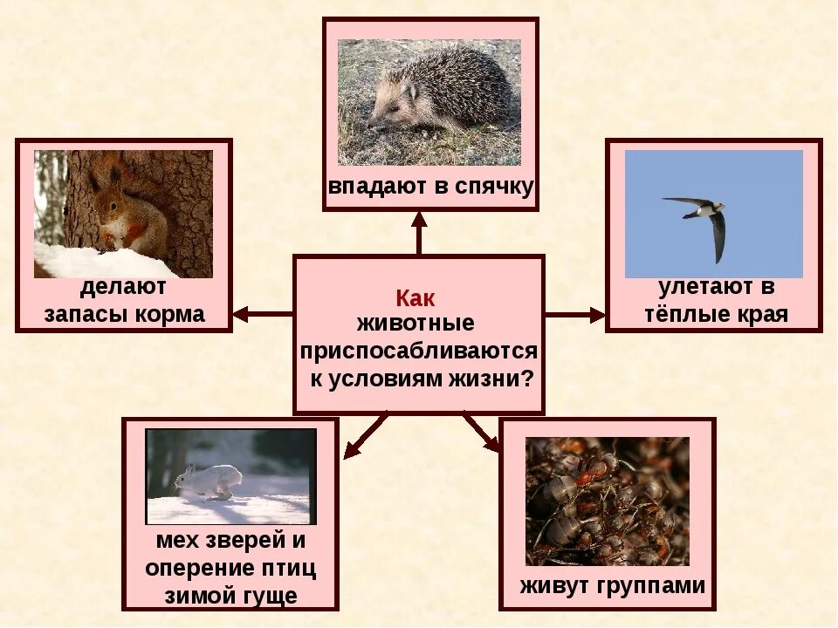
6.6.19. Рассматривание иллюстрации «Дикие животные зимой»

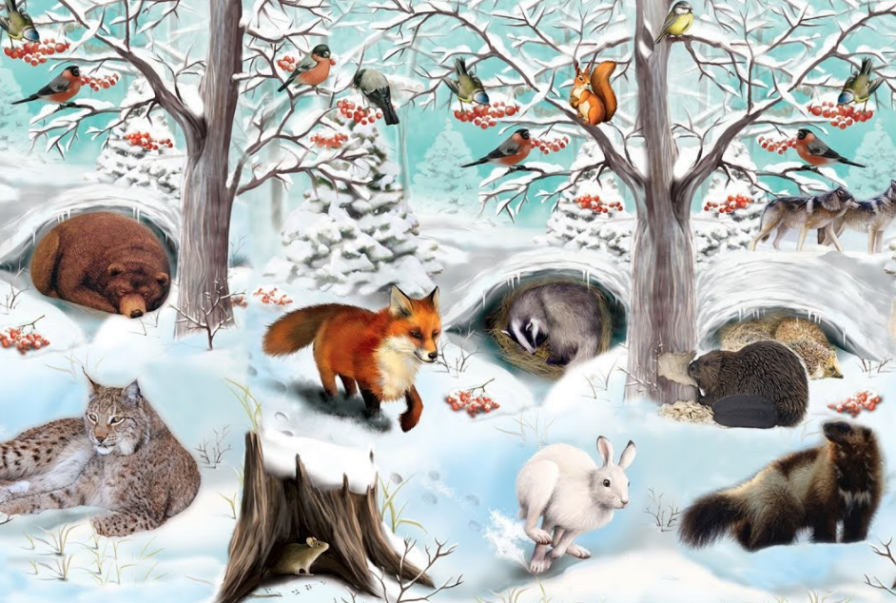
6.6.20. Составление экологической цепочки: потеплело, появились насекомые, прилетели перелетные птицы.

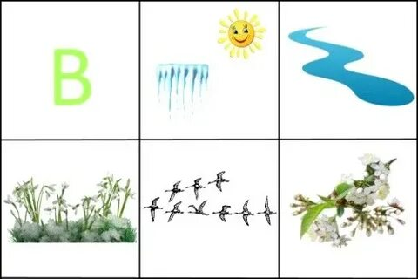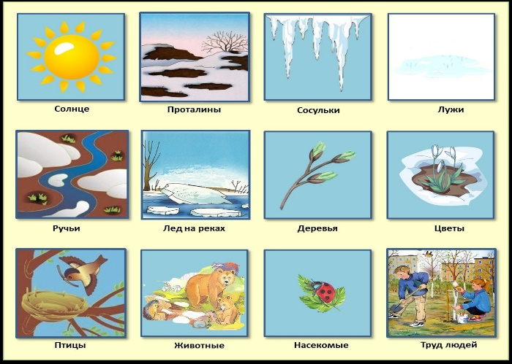

6.6.21. Знакомство детей с основными признаками насеком

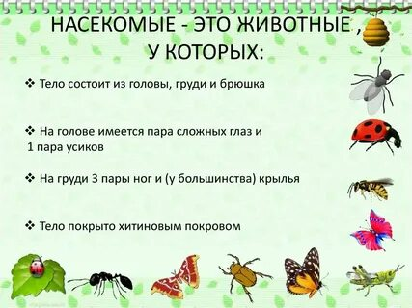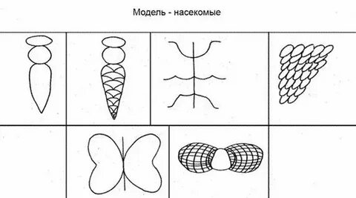
6.6.22. Определение полезных и вредных насекомых

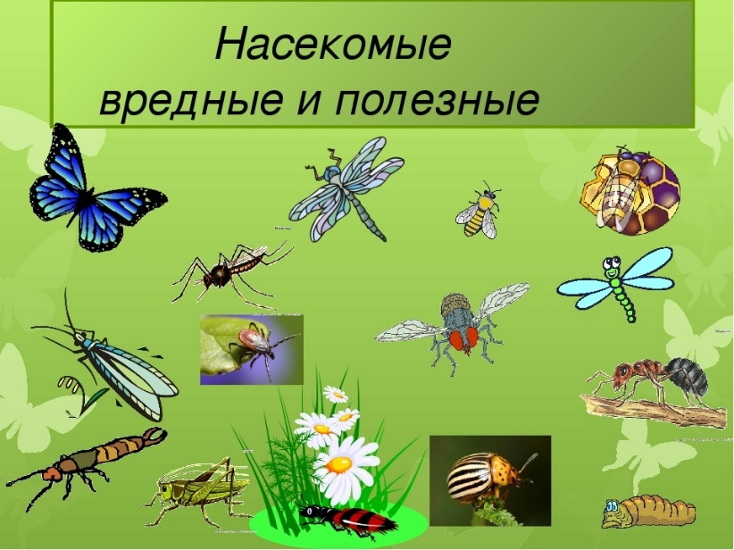

6.6.23. Экологические цепочки развития насекомого от личинки до взрослой особи

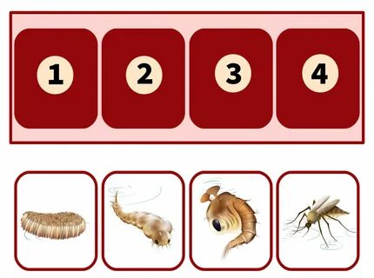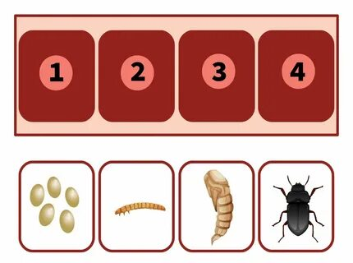

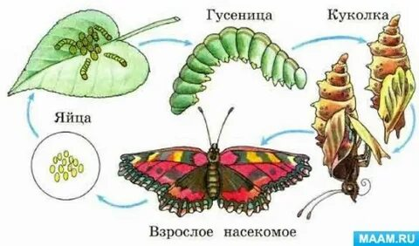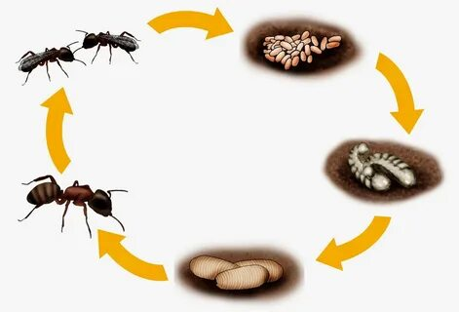

6.6.24. Важность воздуха в жизни всего живого.

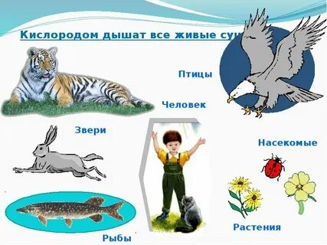
6.6.25. Спутники.

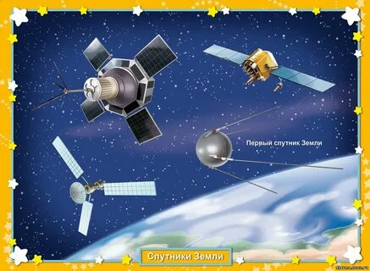

6.6.26. Движение Земли вокруг солнце и своей оси.

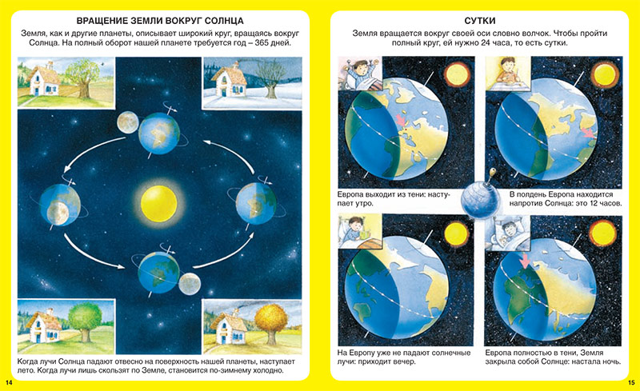

6.6.27. Знакомство детей с широко известными созвездиями.

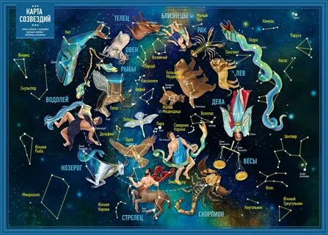
6.6.28. Определение свойств и состояний воды.
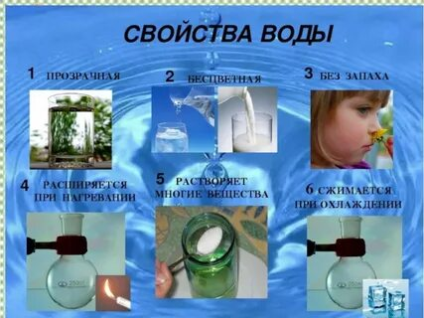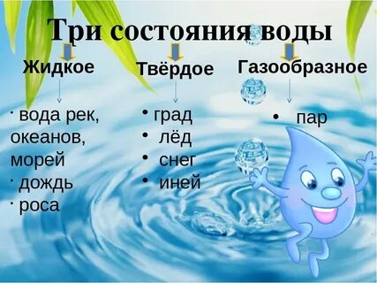
6.6.29. Моделирование с использованием маленьких человечков.

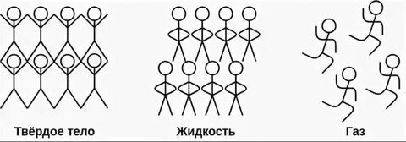
6.6.30. Качества и свойства почвы, песка, глины.
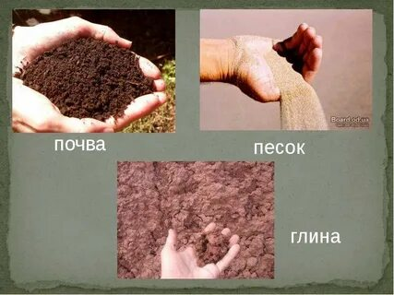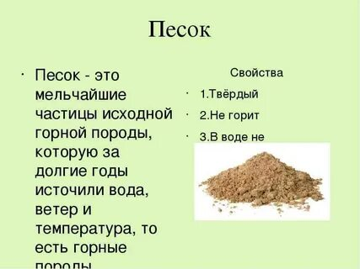
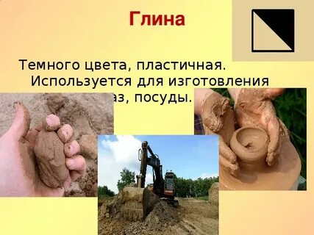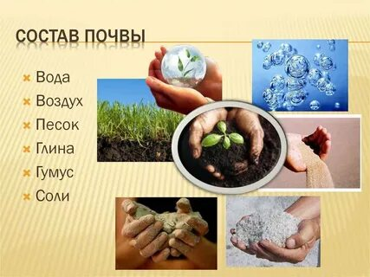

6.6.31. Схема изготовления парашютов

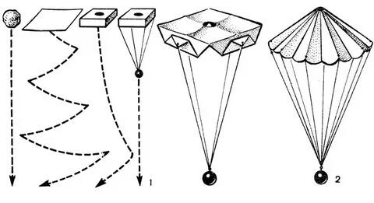

Приложение 6.7.
6.7. Опыты и эксперименты.
6.7.1. Что влияет на температуру воздуха на улице? (солнце).

Опыт. Как солнце может влиять на температуру воздуха. Дети измеряют температуру воздуха термометра, расположенного под прямыми солнечными лучами и температуру воздуха термометра, расположенного под крышей домика, в тени.
Вывод: показания термометра, расположенного под прямыми солнечными лучами выше, чем показания термометра, расположенного под крышей домика, в тени. Это происходит потому, что термометр нагревают солнечные лучи и показания его выше. А термометр, расположенный в тени, защищен от солнечных лучей, его показания ниже.

6.7.2. Где температура воздуха ниже в помещении или на улице и почему?

Опыт. Дети отмечают температуру воздуха на улице и в группе.
- Почему в группе теплее, чем на улице: защищают стены, окна, батареи обогревают, мы дышим, влияет искусственное освещение.
Вывод: на улице температура воздуха ниже, чем в помещении.

6.7.3. Действительно ли лампы могут обогревать воздух.

Опыт 1. Для этого необходимо включить настольную лампу. Взять термометр и отметить температуру воздуха на начало опыта. Через некоторое время отметить температуру воздуха около настольной лампы.
Вывод: с помощью настольной лампы воздух нагревается, и температура становится выше. Искусственное освещение влияет на температуру воздуха в группе.
Опыт 2. Подышали на ладошку. Тепло или нет?
Вывод: Наше дыхание влияет на температуру воздуха в группе.

6.7.4. Установить, как расстояние от солнца влияет на температуру воздуха.

Опыт. Для опыта понадобится два термометра, лампа, длинная линейка. Воспитатель вместе с детьми берет линейку и помещает один термометр на отметку 10 см, а второй термометр – на отметку 100 см. Поднести линейку от нулевой отметки к включенной лампе. Через 10 минут, сравнить показания обоих термометров. Ближний термометр показывает более высокую температуру.
Вывод: Термометр, который находится ближе к лампе, получает больше энергии, следовательно, нагревается сильнее. Чем дальше распространяется свет от лампы, тем больше расходятся его лучи, они не могут сильно нагреть дальний термометр.

6.7.5. Как температура воздуха зависит от солнечного тепла.

Опыт 1. Сравнение температуры воздуха утром, днем, вечером. Воспитатель вместе с детьми измеряет температуру воздуха утром, днем, вечером. Температура воздуха заносится в дневник наблюдений за температурой. Чертится температурный график. После чего, дети сравнивают температуру воздуха в разное время суток и делают выводы.
Вывод: Температура воздуха утром, днем и вечером отличается друг от друга. Температура воздуха днем самая высокая. Это зависит от вращения Земли вокруг Солнца. Если Земля удаляется от Солнца, то его лучи больше расходятся, т.е. становятся длиннее, и они не могут сильно нагреть земную поверхность. Днем солнечные лучи короткие, земная поверхность нагревается сильнее.
Опыт 2. Сравнение температуры воздуха по месяцам. Воспитатель вместе с детьми каждый день измеряют температуру воздуха в течение двух месяцев. В дневниках наблюдений за температурой отмечается температура воздуха и рисуются температурные графики. После чего дети сравнивают температуру воздуха одного месяца и другого. Например, почему температура воздуха в октябре ниже, чем в сентябре?
Вывод: Температура воздуха в октябре ниже, чем температура воздуха в сентябре. Это зависит от вращения Земли вокруг Солнца. Если Земля удаляется от Солнца, то его лучи больше расходятся, т.е. становятся длиннее, и они не могут сильно нагреть земную поверхность.

6.7.6. Определение значения почвы, света, воды, тепла в жизни растений.
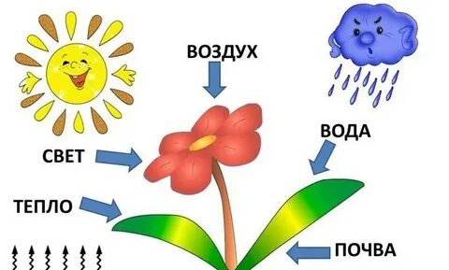
Опыт №1 «Кому лучше?»
Цель: выделить благоприятные условия для роста и развития растений, обосновать зависимость растений от почвы.
Материалы и оборудование: два одинаковых черенка, емкость с водой, горшок с почвой, предметы ухода за растениями.
Ход опыта: Взрослый предлагает определить, могут ли растения долго жить без почвы (не могут); где они лучше растут – в воде или в почве. Дети помещают
черенки герани в разные емкости – с водой, землей. Наблюдают за ними до появления первого нового листочка. Оформляют результаты опыта в дневнике наблюдений и в виде модели зависимости растений от почвы.
Вывод: у растения в почве первый лист появился быстрее, растение лучше набирает силу; в воде растение слабее.

Опыт №2 «С водой и без воды»
Цель: выявить факторы внешней среды, необходимые для роста и развития растений (вода, свет, тепло)
Материал: Два одинаковых растения.
Что будет, если одно растение поливать, а другое нет (без полива растение засохнет, пожелтеет, листья и стебель потеряют упругость).
Вывод: растение без воды жить не может.
Опыт №3 «Растению нужен свет»
Цель: подвести детей к выводу о необходимости света для растений. Выяснить, почему зелёные растения, растущие в океане, не живут глубже ста метров.
Материал: Два маленьких одинаковых зелёных растения в горшках, темный шкаф.
Вывод: Растение, находящееся в шкафу, стало бледнее по цвету и увяло, а растение на солнце стоит зеленым, как и прежде. Когда растения из темного шкафа вернули на подоконник, его светлые листочки вернули свой цвет.
Опыт №4 «Растению необходимо тепло»
Цель: подвести детей к выводу о необходимости тепла в жизни растений.
Материал: два бальзамина.
Ход опыта: поместить один бальзамин в помещение с температурой от 8 до 10 °С. Поместить второй бальзамин в помещении с температурой от 18 до 22 °С. Через 5 дней у бальзамина, стоящего в помещении с низкой температурой воздуха, листья пожелтели и осыпались. Бальзамин, находящийся в обычных температурных условиях, изменений не претерпел.
Вывод: для нормального роста и жизни растения необходимо тепло.

6.7.7. Как образуются волны.
Цель: уточнить представления у детей о свойствах поверхности воды;
создать условия для познавательно-исследовательской деятельности детей;
Ход опыта: воспитатель и дети приходят к выводу о том, что волны образуются в результате ветра. Пробуют создать волны с помощью вентилятора, затем просто дуют на поверхность воды, на которой расположен маленький кораблик. Приходят к выводу о том, что чем сильнее ветер, тем волны больше. Затем с помощью пипетки капают каплю в тазик с водой и смотрят на то, как меняется поверхность воды – образуются круги.
7.7.8. Как образуется шторм.

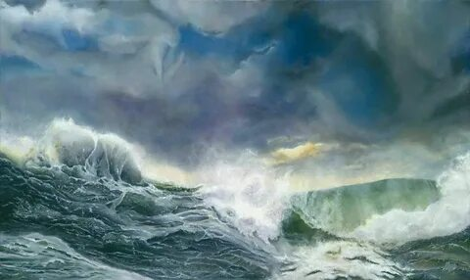
Цель: закрепить знания детей о природных явлениях (ветер, дождь, шторм, радуга, вулкан, их особенностях, значении или опасности для человека и окружающего мира; учить детей самостоятельно делать выводы и обобщения.
Ход опыта: снять с обеих пластиковых бутылок крышки. Налить в одну из бутылок воду (больше половины).
Совместить горлышки бутылок и закрепить конструкцию изолентой.
Перевернуть бутылку с водой вверх дном и крутить несколько раз. Быстро поставить на стол (пустая бутылка — снизу).
Наблюдать причудливый водоворот.
Объяснение опыта: прокрутив бутылку, мы заставили частички воды толкать друг друга. В природе за это отвечают ветер и земное притяжение.

6.7.9. Песок путешествует по пустыне.

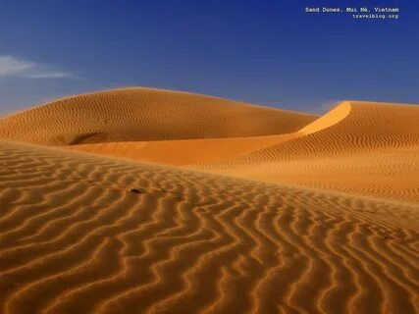
Цель: совершенствовать представления детей о пустыне. Продолжать знакомить детей с особенностями песка, его свойствами. Развивать речь, мышление, любознательность, наблюдательность.
Ход опыта: выровнять поверхность песка, например, в песочнице или насыпать его в таз.
Предложить ребёнку стать ветром и подуть на песок. На поверхности «песчаной пустыни» начнут появляться песчаные волны.
Если продолжать дуть, то песок будет перемещаться из одного места в другое и получатся холмы.
Пусть ребёнок попробует сделать «барханы» — песчаные холмы.
Так ветер помогает песку путешествовать по пустыне.
Также можно поставить перед каждым ребёнком стеклянную банку с сухим песком и резиновым шлангом. Тогда песок в банке будет личной пустыней каждого ребёнка.
Во время опытов с песком важно соблюдать правила безопасности: воздух нужно вдыхать носом, выдыхать ртом.

6.7.10. Почему звезды не видны днём?
Опыт№1
Цель: продолжать расширять знания о звездах и Космосе. Развивать познавательную активность.
Ход опыта: подготовить заготовку: отрезать часть картона такого размера, чтобы он поместился в конверт или лист бумаги, сложенный пополам и проклеенный с боков.
Пробить дыроколом в картонке несколько отверстий или вырезать канцелярским ножом несколько звёздочек.
Вложить картон в конверт и заклеить его.
Находясь в хорошо освещённой комнате, взять конверт в руки и сказать, что это небо.
Включить фонарик и выключить основной свет. Светить фонариком с обратной стороны конверта.
Объяснение: в освещённой комнате свет отражается от конверта, поэтому звёзды в нём разглядеть очень сложно. Их становится видно только тогда, когда дырочки в виде звёзд начинают выделяться на более тёмном фоне благодаря проходящему через них свету.

Опыт№2
Ход опыта: нужно сравнить свет фонарика днём и вечером в темноте. Днём при ярком освещении луч фонарика почти не виден, зато он ярко светит вечером.
Вывод: свет звёзд похож на свет фонаря: днём его затмевает солнце, поэтому на фоне яркого рассеянного в воздухе солнечного света звёзды не видны.

6.7.11. Эксперимент: метеориты и метеоритные кратеры.

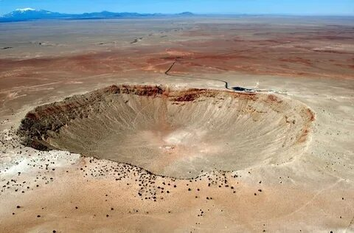
Цель: формировать у детей понятие «космос», «космическое пространство», взаимосвязь космических объектов и Земли
Ход эксперимента: представьте, что это поверхность Луны (мука), а песок-это поверхность нашей Земли, а это метеориты (камни). Метеорит летит в космосе с огромной скоростью и ударяется о поверхность планеты. (Воспитатель бросает камень в муку). Посмотрите, образовались углубления, ямы, кратеры. ----Почему это произошло? (ответы детей.)
-Верно. Метеорит тяжёлый, а поверхность планеты мягкая, покрытая толстым слоем пыли, поэтому образовался кратер.
-Зависит ли образование кратера от вида поверхности? (ответы детей.)
-А сейчас попробуйте сами, бросьте камни. Что получилось?
-Почему одни ямки глубокие, а другие мелкие? (Ответы детей.)
На что похожа поверхность с мукой?
Вывод: камни ударялись о дно поддона точно так же, как метеорит врезается в поверхность Земли или Луны.

6.7.12. Выяснение причины выхода земляных червей из почвы во время дождя.

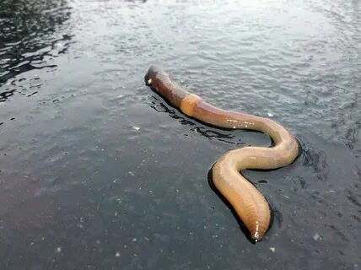
Цель: расширять представление детей о природе. Показать, почему во время дождя земляные черви выползают на поверхность земли. Развивать любознательность, наблюдательность. Воспитывать бережное отношение к природе.
Материал: Банка, стакан, земля, земляные черви, полстакана камешков для аквариума.
Ход опыта: залить стакан с землей и земляными червями большим количеством воды. Вода вытесняет воздух из пустот камешков и из земли, поэтому видно, как пузырьки воздуха поднимаются из воды. Из-за нехватки кислорода в почве черви выползают на поверхность земли.
Вывод: когда идет сильный дождь, часто на поверхности земли можно увидеть земляных червей, которые выползают в поисках кислорода.

6.7.13. очищение грязной воды с помощью глины.

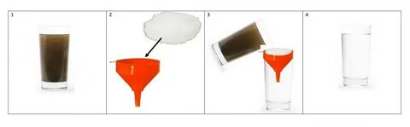
6.7.14. Имеет ли воздух вес?

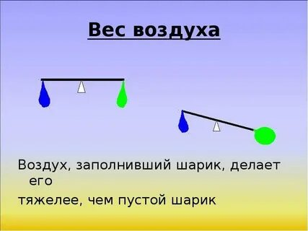

6.7.15. Почему бумага на дне стакана осталась сухой?
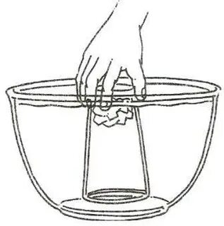

Сомните бумагу и положите ее на дно стакана. Быстро переверни стакан и погрузи его в воду. А теперь вынь стакан: бумага осталась сухой. Вода не проникла в стакан, потому что он наполнен воздухом.

6.7.16. «Поймай воздух».
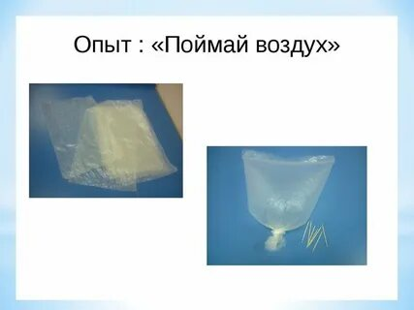
6.7.17. Наблюдение за движением воздуха.
Цель: выявить, как образуется ветер, что ветер — это поток воздуха, что горячий воздух поднимается вверх, а холодный — опускается вниз.
Материал и оборудование: Две свечи, «змейка» (круг, прорезанный по спирали и подвешенный на нить).
Опыт 1. Взрослый зажигает свечу и дует на нее. Дети выясняют, почему отклоняется пламя (воздействует поток воздуха). Взрослый предлагает рассмотреть «змейку» ее спиральную конструкцию и демонстрирует Детям вращение «змейки» над свечой (воздух над свечой теплее, над ней «змейка» вращается, но не опускается вниз, потому что ее поднимает теплый воздух).
Дети выясняют, что воздух заставляет вращаться «змейку», и с помощью обогревательных приборов опыт выполняют самостоятельно.
Опыт 2. Взрослый предлагает детям определить направление движения ветра сверху и снизу дверного проема. Дети объясняют, почему направление ветра разное (теплый воздух в квартире поднимается и выходит через щель вверху, а холодный тяжелее, и он входит в помещение снизу; через некоторое время холодный воздух нагреется в помещении, поднимется вверх и выйдет на улицу через щель вверху, а на его место снова и снова будет приходить холодный воздух). Именно так возникает ветер в природе. Зарисовывают результаты опыта.

6.7.18. Наблюдение перехода воды из твердого состояния в жидкое и газообразное состояние.
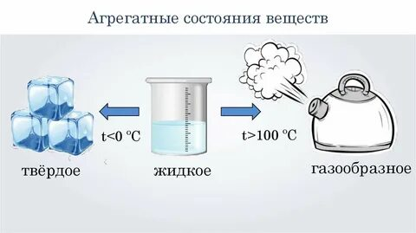
Цель: формировать систему знаний о воде, познакомить детей с круговоротом воды в природе; развивать интерес к экспериментированию; воспитывать доброжелательное отношение к окружающей среде, желание беречь природу.
Материалы: источник для нагревания воды, небольшая металлическая емкость с крышкой, (кусочки льда, стаканчики с водой на каждого ребенка)
Опыт: испарение воды.
Воспитатель предлагает детям рассмотреть прибор для нагревания воды. На блюдце лежат кусочки льда. Дети наблюдают как лед постепенно тает и превращается в воду. Наливаем воду в металлическую емкость, закрываем крышкой. Немного погодя вода закипела и появился пар. Любое вещество, включая воду состоит из множества, частиц, под названием молекулы, которые постоянно двигаются. Когда мы нагреваем воду молекулы движутся быстрее, когда вода закипает молекулы так быстро двигаются, что отрываются друг от друга и разлетаются. Если они двигаются свободно, то образуется газ, а, в нашем случае пар. Это, означает что вода при закипании превращается в пар. (ждем пока вода исчезнет)

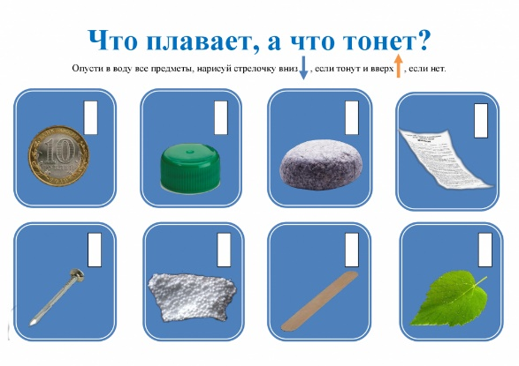
6.7.19. Игра-эксперимент «Тонет – не тонет».
Задачи: расширять представления о свойствах воды: тяжелые предметы в воде тонут, а легкие – плавают; приобщать к навыкам экспериментирования; учить узнавать и отличать дерево, резину, пластмасс, камень; развивать тактильное восприятие, мышление, внимание, речь; воспитывать аккуратность в игре - экспериментирования с водой; доставить детям радость.
6.7.20. Опыт: из каких цветов состоит солнечный луч?
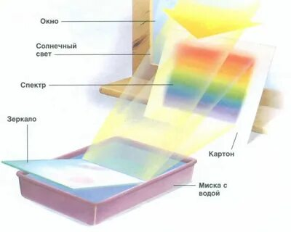
Цель: узнать, из каких цветов состоит солнечный луч. Материалы: противень, плоское карманное зеркало, лист белой бумаги.
Правила проведения опыта: опыт нужно проводить в ясный солнечный день. Не смотреть прямо на солнце и не отражать солнечные лучи в глаза людям.
Ход опыта: наполнить противень водой. Поставить его на стол около окна, чтобы на него падал свет утреннего солнца.
Поместить зеркальце внутри противня, положив его верхний край на край противня, а нижний — в воду под таким углом, чтобы оно отражало солнечный свет.
Взять одной рукой лист бумаги и держать его перед зеркалом. Второй рукой слегка подвинуть зеркало.
Регулировать положение зеркала и бумаги, пока на ней не появится радуга.
Слегка потрясти зеркало. На бумаге появятся искрящиеся разноцветные огоньки.
Вывод: вода плещется и изменяет направление света, из-за чего цвета напоминают огоньки.

Приложение 6.8.
Дидактические и подвижные игры.
6.8.1 Дидактическая игра «Четвертый лишний».
Цель: закреплять умение находить четвертого лишнего животного и объяснять, почему он лишний; расширять представления об особенностях диких и домашних животных, систематизировать знания детей о хищных и травоядных животных. Воспитывать внимательность. Развивать: умение классифицировать предметы по общим признакам, словесно-логическое мышление.

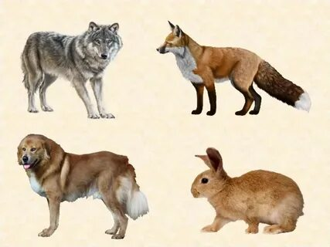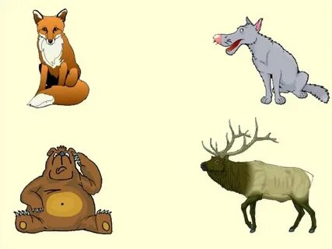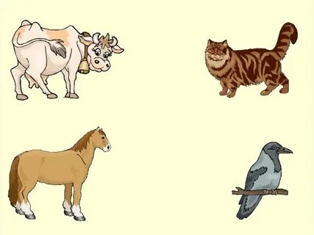
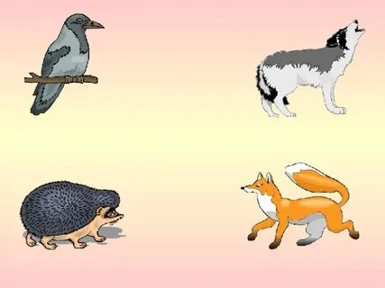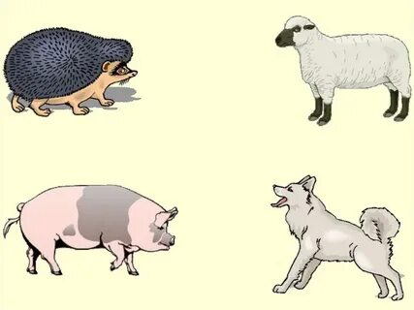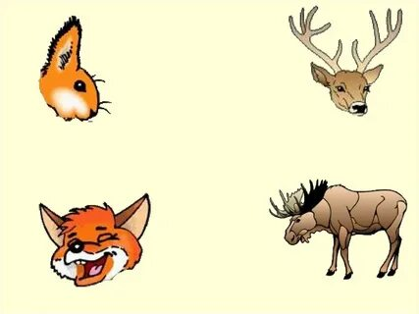

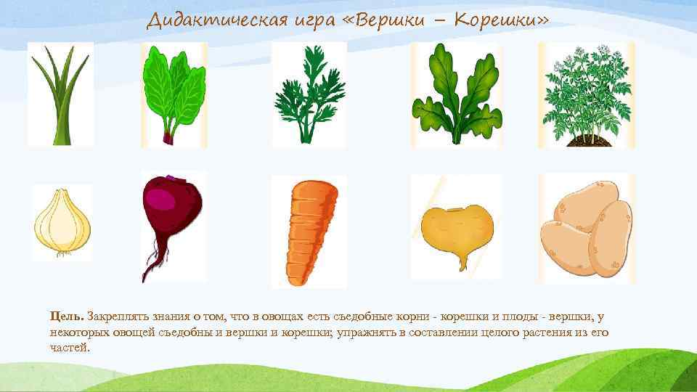
6.8.2. Дидактическая игра «Вершки и корешки».
Цель: закреплять знания о том, что в овощах есть съедобные корни - корешки и плоды - вершки, у некоторых овощей съедобны и вершки, и корешки; упражнять в составлении целого растения из его частей.
Игровые правила. Искать свой вершок или корешок можно только по сигналу. С одним и тем же игроком вставать в пару все время нельзя, надо искать и другую пару.
6.8.3. Дидактическая игра «Найди одинаковые цветы».
Цель: научить ребенка находить два цветка среди других разных цветов, учить обобщать и сравнивать, находить одинаковые из предложенных; развивать мышление, внимание, восприятие устной и зрительной информации; развивать мелкую моторику рук; расширять словарный запас; воспитывать наблюдательность, интерес к играм.

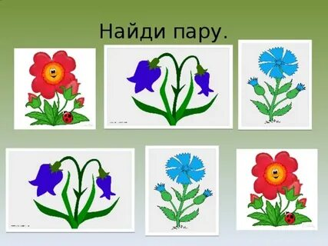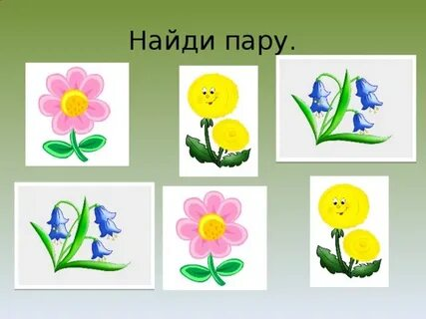
6.8.4 Дидактическая игра «Детки на ветках».

Цель: формировать умение узнавать и называть растения и их плоды, расширять словарный запас
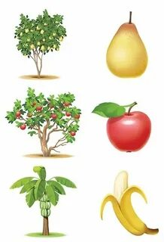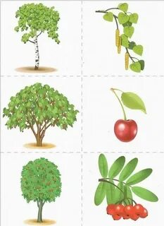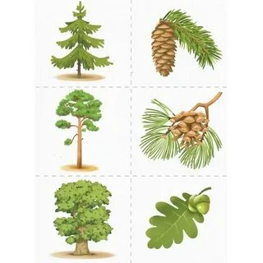

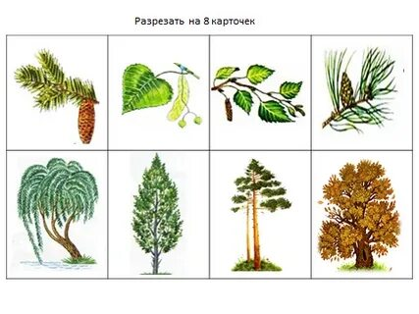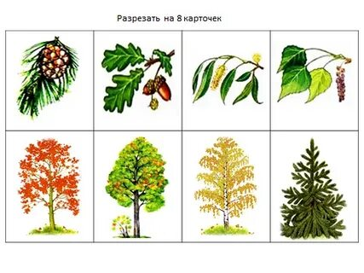
6.8.5. Дидактические игры: «Хорошо – плохо», «Можно-нельзя».
Цель: формирование у детей представления о хорошем и плохом поступке, поведении, умения правильно оценивать себя и других. Учить детей отличать хорошее поведение от плохого; содействовать накоплению у детей опыта доброжелательных взаимоотношений с окружающими людьми и природой; воспитывать отрицательное отношение к грубости, жадности; воспитывать внимательное отношение и любовь к людям и окружающему миру.

6.8.6. Дидактическая игра «Узнай по описанию»

Цель: учить составлять описательные загадки о ягодах, фруктах и т.д.
Ход игры: воспитатель просит детей самостоятельно составить описательную загадку о ягодах или фруктах: «Овальный, твердый, желтый, кислый, кладут в чай» (Лимон).

6.8.7. Дидактическая игра «С какой ветки детки?».

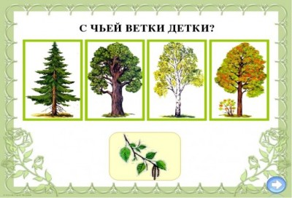
Цель: закреплять знания о листьях и плодах деревьев; подбирать их по принадлежности к одному растению.
Дидактический материал: карточки с изображением листьев и плодов деревьев, деревья с двумя окошечками.
Правила. Дети рассматривают сначала деревья, а затем их листья и плоды. Называют их. По предложению взрослого или ведущего: «Детки, найдите свои ветки» подбирают каждому дереву соответствующие картинки с листьями и плодами.
В игру могут играть от 2-х игроков

6.8.8. Подвижная игра «День и ночь»

Цель: закреплять знания детей о частях суток.
Ход игры: По середине площадки чертят две параллельные линии на расстоянии 1-1,5 м. обе стороны от них - линии домов. Играющих делят на две команды. Их ставят у своих линий и поворачивают лицом к домам. Определяется название команд «день» и «ночь». Воспитатель стоит у средней линии. Он ведущий. По его команде «День!» или «Ночь!»- игроки названной команды убегают в дом, а противники их догоняют. Пойманных пересчитывают и отпускают. Команды снова выстраиваются у средних линий, а воспитатель подает сигнал.

6.8.9. Дидактическая игра «Для кого деревья в лесу?».

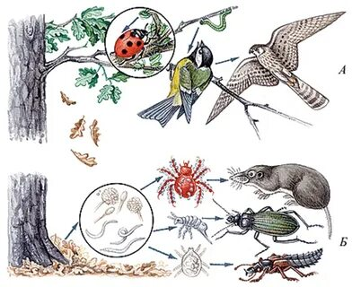
Цель: Формирование понятия о том, что дерево может быть домом зверям, птицам, насекомым.
Задачи: обобщить знания детей о живой и неживой природе, о животных; формировать знания о том, что лес – это сообщество растений и животных, которые не могут жить друг без друга; развивать умение отвечать на вопросы, аргументировать свои ответы; воспитывать бережное отношение к природе.

6.8.10. Дидактическая игра «Дерево, куст, трава».
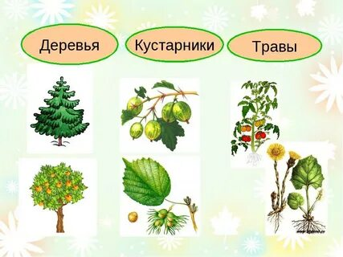
Цель: Развитие умения описывать деревья и кустарники и узнавать их по описанию. Дидактический материал: Карточки с изображением различных деревьев и кустарников.
Ход игры: Воспитатель раздаёт детям карточки с изображением деревьев и кустарников. Дети никому не показывают свои карточки. Воспитатель предлагает одному ребенку описать, что изображено на его картинке, или загадать загадку. Другие дети должны отгадать, что нарисовано на картинке.
Таблица зависимости строения клюва от способа питания.
6.8.11. Дидактическая игра «Кто, где живет».
Цель: учить детей узнавать и называть птиц, обитающих в разных экосистемах (лес, луг, болото, озеро); развивать умения детей устанавливать причинно – следственные связи (приспособление птиц к условиям обитания); воспитывать интерес к птицам, формировать положительное эмоциональное отношение к ним.

6.8.12. Дидактическая игра «Когда это бывает?»

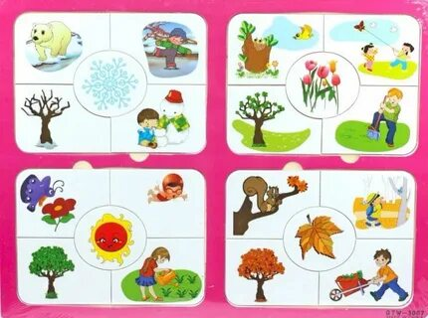
Цель: формирование и закрепление у детей представлений о сезонах года, об их последовательном чередовании, о сезонных природных изменениях. Учить детей соотносить явления природы со временем года; закреплять умение детей правильно подбирать явления, происходящие в природе. Развивать память, внимание, мышление; мелкую моторику рук. Воспитывать бережное отношение к природе.

6.8.13. Подвижная игра «Перелет птиц».
Цель: развивать у детей выдержку, умение двигаться по сигналу. Упражнять в беге, лазании.
Описание игры: дети стоят врассыпную на одном конце площадки – «птицы». На другом конце – вышка для влезания или гимнастическая стенка с несколькими пролетами. По сигналу «птицы улетают» птицы летят, расправив крылья. По сигналу «буря» птицы летят на вышку – скрываются от бури. По сигналу «буря прекратилась», птицы летают. Продолжительность 5-7 минут.

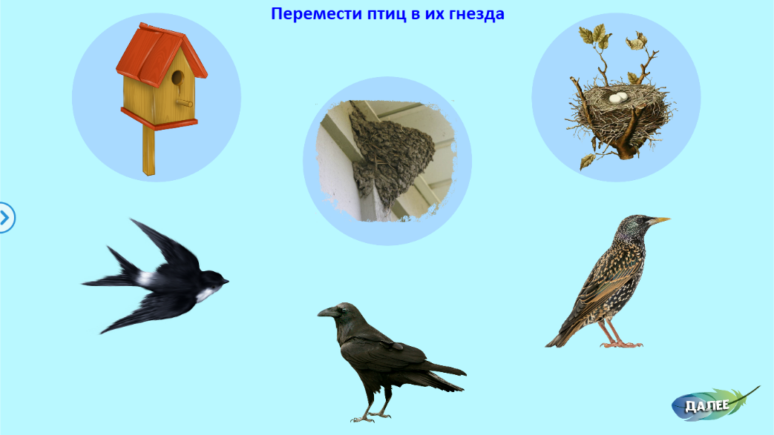

6.8.14. Игры с солнечным зайчиком.

Игра «Назови, как называется домашнее животное, которого показывает Солнечный зайчик» - Разложите картинки или игрушки животных перед детьми на доске или столе, куда солнечный зайчик садится, то домашнее животное и называется детьми.
2. Игра «Назови имя у кого «Солнечный зайчик» - Наводите «Солнечным зайчиком» на детей и спрашивайте имя ребёнка, на кого сел зайчик.
3. Игра «Назови часть тела, куда сел Солнечный зайчик» -Наводите «солнечным зайчиком» на детей и спрашивайте, на какой части тела сидит «солнечный зайчик»
4. Игра «Где сидит Солнечный зайчик» - Направляйте Солнечный зайчик на потолок, пол, влево, вправо, вверх, вниз, в комнату, спальню, прихожую и спрашивайте детей, где находится Солнечный зайчик сейчас?
5. Игра «Найди и назови, куда спрятался Солнечный зайчик» - Водите Солнечным зайчиком по комнате, пусть зайчик то исчезает, то появляется на стульчике, столе, исчез, появился на стене, на книжной полке и т. д.
6. Игра «Что делает Солнечный зайчик?» - Попросите детей называть действия Солнечного зайчика: зайчик бегает, стоит, прыгает, двигается медленно, быстро и т. д. Можно предложить детям подвигаться, как Солнечный зайчик; ходим, бегаем, прыгаем, идём медленно или быстро, стоим.
7. Игра «Назови игрушку, которую показывает Солнечный зайчик» Поставьте на столе перед детьми игрушки: пирамидка, машина, кукла, мяч, кубик, собака, самолёт, паровоз, кот, зайчик и т. д. Наводите лучик Солнечного зайчика на игрушку и спрашивайте, как называется игрушка.
8. Игра «Назови цвет предмета или картинки, которую показывает Солнечный зайчик» - Учитывая возраст детей Солнечный зайчик показывает красный цвет и предметы красного цвета: яблоко, помидор, мяч, кубик и т. д. Затем жёлтый, зелёный, синий, белый.
9. Рисуем «Солнечного зайчика» Можно попросить малыша нарисовать своего «Солнечного зайчика».
Приложение 6.9.

Викторина: «Что мы знаем о растениях».

  - На каком дереве созревают желуди?
  - Из чего плетут весенние венки, а когда он отцветает – разлетается на все стороны?
  - Какие деревья называются вечнозелеными?
  - Какие деревья с белой корой?
  - Какая ягода бывает красной, белой, желтой, черной?
  - Листья какого растения прикладывают к ранке?
  - Какой газ необходим для дыхания растений?
  - Это самый первы й цветок, появляющийся из-под снега.
  - Какой цветок называют – царицей цветов?
  - На каком цветке можно погадать, отрывая лепестки?
  - У каких деревьев листья осенью красные?
  - Как называется растение колючее как ежик?

Приложение 6.10.

Что такое флюгер
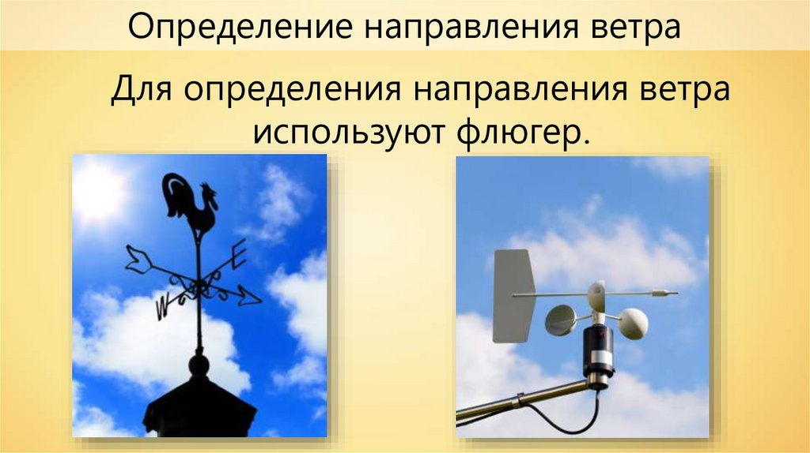
Флюгер – это прибор для указания направления, скорости и силы ветра. Он устанавливается на высоте не менее 10-12 метров от земли и представляет собой металлическую пластинку (флюгарку), которая крутится вокруг оси под воздействием ветра и показывает направление движения воздушных масс. В метрологии флюгер используется и для измерения скорости ветра. Нужно помнить, что стрелка флюгера указывает именно в сторону, откуда дует ветер, а не наоборот. Некоторые флюгеры могут измерять также силу ветра. Для этого устанавливается вертикальная пластина, которая может свободно качаться в стороны. Степень ее отклонения от нулевого положения и показывает силу ветра. Порой для определения силы ветра используется пропеллер, обладающий малой массой
Приложение 6.11.
Изготовление экологических знаков
Данные экологические знаки используются в работе с детьми при обсуждении ситуаций, требующих природоохранных действий, правил поведения людей в природе (какие действия людей направлены на уничтожение природы, последствия от этих действий для растений, животных, самих людей).

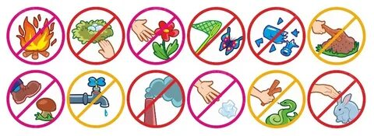
Приложение 6.12
Изготовление «Красной книги».
Что такое «Красная книга»?
«Красной книгой» называется книга о животных и растениях, которым грозит исчезновение.
Почему красная?
«Красная книга», как красный сигнал светофора предупреждает: «Остановись! Не трогай! Не уничтожай!».
«Красная книга» - это не просто список редких и находящихся под угрозой исчезновения животных и растений. Эта книга – сигнал бедствия, который подают нам обитатели животного мира, которым необходима помощь.
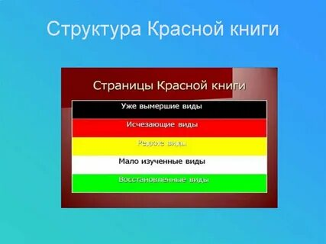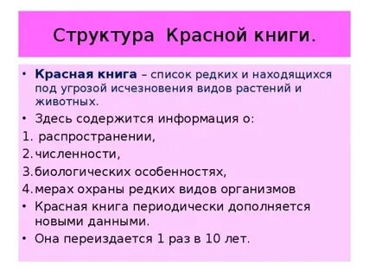
Приложение 6.13.
Перечень проблемных ситуаций «Лес и дети».

- Разобрать грибы на съедобные и несъедобные
- Отравился грибами, как быть?
- Собрали много грибов, что с ними делать?
- Как сохранить ягоды свежими?
- Что было бы, если б не было леса… Медведь не заснул на зиму!
- Чем угостить белку осенью в лесу?
- Что делать, чтобы помочь диким животным выжить зимой в лесу?
- Что будет, если медведь не нагуляет осенью жир?
- Что будет, если белки, мыши и другие звери не заготовят на зиму запасы?
- Что будет, если лесные звери осенью не заменят мех на зимний?
- Что будет, если человек (лесник) не поможет зимой лосю?
- Что было бы, если зайцы, белки не меняли окрас шерсти?
- Что будет, если деревья не сбросят осенью листву?
- Что будет, если осенью молодые деревья, кустарники, многолетние цветы не укрыть?
- Что будет, если осенью рано придут морозы, выпадет снег?

Приложение 6.14.

Правила сбора лекарственных растений.
- Хорошо знать лекарственные растения и отличать их от ядовитых.
- Сбор растений производить в сухую погоду, лучше утром, когда высохнет роса.
- Нельзя собирать растения в городе и вблизи дорог.
- При сборе растений укладывать их в широкие корзины, не мять, чтобы не выделился сок.
- Сушить растения не на солнце, а в тени.
- Не топтать растения при сборе, не рвать с корнем, не собирать до последнего.
- Не рвать растения, которые занесены в Красную книгу.

Приложение 6.15.

Изготовление солнечных часов.
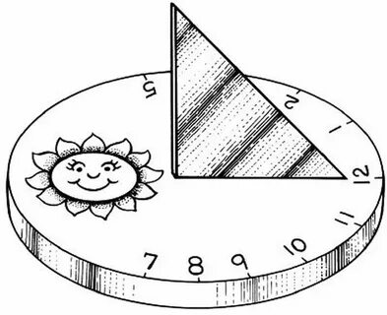
Первыми часами для человека было Солнце.
Первым прибором, созданным человеком для измерения времени стали солнечные часы.
Для работы часов используются достаточно постоянные периодические процессы.
В зависимости от их вида различают солнечные, огневые, цветочные, водяные, песочные, с гирями, маятниковые, кварцевые и атомные.
Особо благоприятные климатические условия для измерения времени с помощью солнечных часов имел Египет. Там и были изобретены первые солнечные часы в XV веке до н.э.
Солнечные часы работают только в ясную или малооблачную погоду в светлое время суток. По конструкции подразделяются на горизонтальные, экваториальные, вертикальные. Все они состоят из стержня или пластины, отбрасывающее тень, и циферблата, на который тень падает, указывая истинное время.
У экваториальных солнечных часов стрелка-стержень установлена четко вертикально, а сам циферблат наклонен к поверхности земли на угол широты места установки таких часов. Вертикальные солнечные часы обычно крепят на стенах домов. В конструкции горизонтальных солнечных часов циферблат располагается горизонтально, а форма плоской стрелки, расположенной в центре, зависит от географической широты местности, в которой часы используются. Она представляет собой треугольник, перпендикулярный плоскости циферблата направленный на север, а одна из его сторон наклонена на угол, равный географической широте места установки часов. Циферблат часов располагается горизонтально и разделен на 12 частей. Цифры, указывающие часы могут быть арабскими или римскими.
Солнечные часы состоят из плоской стрелки, отбрасывающей тень на циферблат. Вам предлагается шаблон стрелки, соответствующий нашему географическому положению. По краю циферблата на равном расстоянии друг от друга расположены цифры. Мы будем использовать арабские цифры. Для равномерного расположения цифр разделим окружность, описывающую круг циферблата на 12 частей с помощью циркуля и угольника.
Предлагается изготовить из картона модель циферблата часов, обращаю внимание, что циферблат стоит делать из светлого картона для того, чтобы лучше были видны цифры, и четче была заметна тень от стрелки.
Окружность, описывающую круг циферблата, разделим на 12 частей с помощью циркуля и угольника, повторяя последовательность действий педагога. Вырезаем круг циферблата. Около каждого деления наклеиваем цифру.
По шаблону изготавливаем стрелку и приклеиваем в центре согласно инструкции.
Ориентируем часы по сторонам света, и с помощью фонарика имитируем восход солнца и его движение по небосклону. Следим за движением тени. Определяем время.
Приложение 6.16.
6.16. Солнечное затмение.
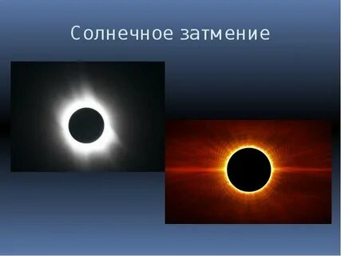
Солнечное затмение происходит, когда Луна попадает в пути солнечного света и отбрасывает свою тень на Земле. Это означает, что днем ​​луна движется впереди солнца и темнеет. Разве не странно, что среди бела дня все темнеет?
Это полное затмение происходит примерно каждые полтора года где-нибудь на Земле. Частичное затмение, когда Луна полностью не закрывает Солнце, происходит не реже двух раз в год где-нибудь на Земле.
Но не все из нас могут видеть все солнечные затмения. Возможность увидеть полное солнечное затмение - редкость. Тень Луны на Земле не очень большая, поэтому ее можно увидеть лишь из нескольких мест на Земле. Когда это происходит, вы должны быть на солнечной стороне планеты. Вы также должны оказаться на пути лунной тени.
В среднем солнечное затмение можно увидеть из одного места на Земле всего в течение нескольких минут, примерно каждые 375 лет.
Осторожно!
Никогда не смотрите прямо на Солнце ни на секунду! Вы можете навредить зрению навсегда!
Чтобы увидеть солнечное затмение, используйте специальные очки, чтобы увидеть солнце. Вы можете приобрести их в фотомагазине или в Интернете. Сварочные очки также могут работать.
Приложение 6.17
Движение луны и её влиянии на Землю.
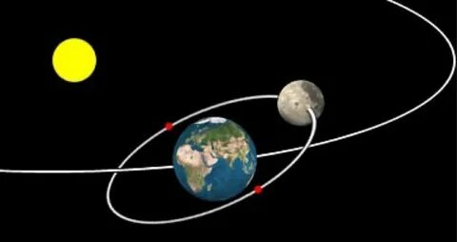
Движение Луны: она вращается вокруг Земли и вокруг своей оси. Путь, по которому движется Луна вокруг Земли, называется орбитой Луны. Луна вращается не совсем по кругу, её путь похож на эллипс.
Влияние Луны на Землю: она влияет на земные приливы и отливы. У Луны есть своя гравитация, то есть способность притягивать к себе объекты. Поэтому та сторона, к которой Луна ближе, всегда будет с высоким уровнем воды, потому в этой части планеты будет наблюдаться прилив. А противоположная от Луны сторона будет с отливом, то есть с минимальным уровнем воды. Особенно это хорошо заметно на берегах крупных водоёмов: морей и океанов.
Кроме приливов и отливов, естественный спутник играет роль щита, принимая на себя часть астероидов, прилетающих в сторону нашей планеты.

Приложение 6.18
6.18. Лунное затмение.
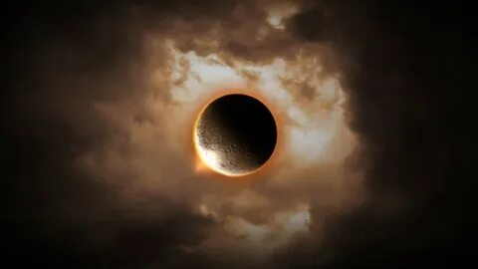
Лунное затмение — это природное явление, в процессе которого Земля проходит между Луной и Солнцем. Планета перекрывает собой солнечный свет и отбрасывает на поверхность спутника видимую тень.
До четырёх раз в год Солнце, Земля и Луна выстраиваются таким образом, что максимально концентрированная тень от Земли полностью закрывает лунный диск (обычно Земля находится в полутени). Тогда наступает лунное затмение. Оно может происходить несколько раз за год, но бывают годы, в которых лунных затмений не происходит вовсе.

Приложение 6.19.

6.19. Перечень художественных произведений для чтения
6.19.1 Перечень художественных произведений о жизни животных.
Самуил Маршак
- Сборник стихотворений «Детки в клетке»
Редьярд Кинплинг
- «Сказки и рассказы о животных»
Владимир Сутеев
- «Елка»;
- «Кот-рыболов»;
- «Мешок яблок»;
- «Палочка-выручалочка»;
- «Это что за птица?»;
- «Кто сказал «мяу»?»;
- «Под грибом»;
- «Петух и Краски»;
- «Мышонок и Карандаш»;
- «Разные колеса»;
- «Яблоко»;
- «Кораблик»;
- «Три котенка»;
- «Цыпленок и Утенок» (и другие).
Михаил Пляцковский
- «Мышонок Крошка выходит на лед»;
- «Прыгающий домик»;
- «Умка хочет летать»;
- «Шишки»;
- «Как две лисы нору делили»;
- «Облако в корыте»;
- «Песенка для карнавала»;
- «Фонтан, который умел плавать»;
- «Солнышко на память»;
- «Самое интересное слово»;
- «Сказка о перевернутой черепахе»;
- «Жужуля» (и другие).
Борис Житков
- «Рассказы о животных»
Виталий Бианки
- «Лесные домишки»
Керр Джудит
- «Рассеянная Мяули»;
- «Что натворила Мяули» и другие истории о непоседливой кошке и ее приключениях обязательно понравятся малышам.
Мария Ваго
- «Записки черного кота».

6.19.2. Перечень художественных произведений о домашних животных.
- Е. Чарушин «Что за зверь?»;
- Л. Н. Толстой «Котёнок», «Лев и собачка»;
- В. Бианки «Кошкин питомец»;
- Н. Сладков «Мурлыка»;
- Н. Пикулева «Был у кошки день рождения»;
- С. Михалков «Трезор»;
- С. Чёрный «Жеребёнок»;
- К. Ушинский «Коровка», «Козёл», «Два козлика»;
- Л. Воронкова «Петушиное слово»;
- С. Маршак «Кошкин дом», «Усатый-полосатый»;
- В. Сутеев «Кто сказал „мяу“?», «Три котёнка»;
- В. Берестов «Коза», «Котёнок»;
- А. Усачёв «Умная собачка Соня»;
- И. Токмакова «Купите собаку»;
- Г. Скребицкий «Кот Иваныч»;
- В. Степанов «Рыжий кот»;
- Н. Заболотский «Как мыши с котом воевали»;
- Б. Заходер «Кискино горе»;
- Ю. Дмитриев «Жеребята и щенята»;
- В. Лунин «Жеребёнок»;
- Таджикская сказка «Коза-кудрявые ножки»;
- Мордовская сказка «Как собака друга искала».

6.19.3. Перечень художественных произведений о жизни животных весною.
- Русская народная сказка "Как Весна Зиму поборола"
- Русская народная сказка "Зайкина избушка"
- Георгий Скребицкий "Сказка о Весне"
- Георгий Скребицкий Художник-Весна ("Четыре художника")
- Георгий Скребицкий "Счастливый жучок"
- Виталий Бианки "Разговор птиц весной" (из сказки-рассказа "Птичьи разговоры")
- Виталий Бианки "Весна" (из сказки-рассказа "Синичкин календарь")
- Владимир Сутеев "Как зима кончилась"
- Константин Паустовский “Стальное колечко”
- Дарья Хохлова "Сказка про весну"
- Русская народная сказка "Ручей и камень"
- Русская народная сказка "Вазуза и Волга"
- Русская народная сказка "Два мужика"
- Уральская народная сказка "Весенушка"
- Японская народная сказка "Соловьиный дом"

6.19.4. Список художественных произведений о зимней природе

- 1. Русская песенка "Как на тоненький ледок... "
- 2. Обрядовые песенки: "Коляда! Коляда! А бывает коляда…",
- "Коляда, коляда, ты подай пирога…", "Как на масляной неделе…"; "Масленица, масленица".
- 3. Русская народная сказка "Морозко". Обр. М. Булатова.
- 4. Русская народная сказка "Про Емелю, или по щучьему веленью". Обраб. Л.Елисеевой
- 5. Словацкая сказка "Двенадцать месяцев" (Пер. С. Маршака.)
- 6. Г.Х.Андерсен. Снежная королева.
- 7. П. Бажов. Серебрянное копытце.
- 8. В. Даль. Старик - годовик.
- 9. В. Бианки. Синичкин календарь.
- 10. Д. Мамин – Сибиряк. Серая шейка. Пора спать.
- 11. Л.Толстой. Как дядя Семен рассказывал про то, что с ним в лесу было. Большая печка.
- 12. Э.Т. Гофман. Щелкунчик и мышиный король.
- 13. В.А. Никифоров-Волгин. Серебряная метель.
- 14. Э. Успенский. Зима в Простоквашино.
- 15. И.А. Крылов. Стрекоза и муравей.
- 16. И. Бунин. Первый снег.
- 17. С. Есенин. Белая береза. Поет зима - аукает. Пороша.
- 18. Б. Брехт. Зимний разговор через форточку. /Пер. с немецкого К. Орешина./
- 19. С. Городецкий. Первый снег.
- 20. Н. Никитин. Встреча зимы.
- 21. А. Фет. Мама, глянь-ка из окошка…
- 22. Л. Квитко. На катке.
- 23. С. Черный. Рождественское.

СПИСОК ИСТОЧНИКОВ И ЛИТЕРАТУРЫ

1.Федеральная образовательная программа дошкольного образования/ Издательство «творческий центр Сфера», 2023
2.Соломенникова О. А. Ознакомление с природой в детском саду. Старшая группа (5–6 лет).
3.Соломенникова О. А. Ознакомление с природой в детском саду. Подготовительная к школе группа (6–7 лет)
4.Дьяченко О.М., Астаськова Н.Ф. Дети, в школу собирайтесь. Москва «Просвещение» «Учебная литература» 1996
5.Иванова А.И. «Мир растений: Эксперименты и наблюдения в детском саду. – 2-е изд., перераб. И доп. – М.: ТЦ Сфера, 2017. – 160 с
6.Клопотова, Е. Е. Возрастные особенности развития познавательной активности в дошкольном возрасте / Е. Е. Клопотова, И. А. Самкова // Психолого-педагогические исследования. – 2019. – Т. 9. – № 2. – С. 25–37.
7.Дыбина О.В., Рахманова Н.П., Ще О.В. Дыбиной. – 2- е изд., испр. – М.: ТЦ Сфера, 2020. – 192 с.



